Til ansøgning om §16a miljøgodkendelse udarbejdet af:

**Navn**

Miljø- mink og svin│ Cand. Agro.

Tlf. 9635 xxxx

@agrinord.dk

For:

Projektbeskrivelse og miljøkonsekvensrapport

**Tina Madsen**

Fagligleder Miljø – mink og svin

Tlf. 9635 1194

[tim@agrinord.dk](mailto:tim@agrinord.dk)

# **Datablad** (A)

|  |  |  |
| --- | --- | --- |
| Ansøger |  | Baunehøjgaard I/S  Louisendalvej 7, 9280 Storvorde |
| Ejer |  | Carsten Vognsen Nørgaard  Louisendalvej 7, 9280 Storvorde |
| Husdyrbrugets adresse |  | Vaarstvej 270, 9260 Gistrup |
| CVR-nummer |  | 10159431 |
| CHR-nummer |  | 19031 |
| Kommune |  | Aalborg Kommune |
| Ejendomsnummer |  | 8510353569 |
| Husdyrbrugets matrikel-nr. |  | Matrikel: 15a - Fjellerad By, Gunderup |
| Andre husdyrbrug drevet af ansøger  Biaktiviteter |  | Vaarstvej 271, 9260 Gistrup  CHR-nummer 19032  Ingen |
| Skema nr. i husdyrgodkendelse.dk  Miljøkonsekvensrapport  Godkendelse efter: |  | 229333  Version 1  Husdyrbruglovens §16a stk.2 |
| Konsulent |  | Tina Madsen  Agri Nord  Hobrovej 437  9200 Aalborg SV  tlf.: 9635 1194  mail: [tim@agrinord.dk](mailto:x@agrinord.dk) |
| Ansøgning indsendt  Versionsnummer |  | 01. november 2021  1 |

# **Forord**

På husdyrbruget Vaarstvej 270 ønskes der miljøgodkendelse til det eksisterende anlæg efter ny stipladsmodel/udvidelse af produktionsanlægget. Husdyrbruget har flere end 2000 stipladser til slagtegrise over 30 kg og er dermed defineret som et IE-brug. Miljøgodkendelse til husdyrbruget skal derfor søges og meddeles efter Husdyrbruglovens §16 a stk. 2.

Det er første gang der søges om godkendelse efter ny stipladsmodel, og derfor skal eksisterende forhold og evt. ændringer eller udvidelser på husdyrbruget vurderes samlet.

Oplysningerne i denne miljøkonsekvensrapport supplerer oplysningerne i det digitale ansøgningssystem husdyrgodkendelse.dk i henhold til oplysningskravet beskrevet i husdyrgodkendelsesbekendtgørelsens bilag 1. Angivelsen af numre (A), (B1) mv. henviser til det relevante oplysningskrav i bilag 1.

Miljøkonsekvensrapporten påviser, beskriver og vurderer det ansøgte projekts forventede væsentlige og eventuelle kumulative indvirkninger på miljøet. Rapporten beskriver desuden de foranstaltninger som ansøger har truffet for at undgå, forebygge eller begrænse og om muligt neutralisere forventede væsentlige skadelige indvirkninger på miljøet. Beskrivelsen indeholder følgende emner jf. husdyrgodkendelsesbekendtgørelsens §4 stk. 8.

*Stk. 8. Miljøkonsekvensrapporten, herunder de oplysninger,* som ansøger skal give efter bilag 1, pkt. E og F, skal på en passende måde påvise, beskrive og vurdere det ansøgtes væsentlige direkte og indirekte virkninger i forhold til

1) befolkningen og menneskers sundhed,

2) biologisk mangfoldighed med særlig vægt på kategori 1- og 2-natur samt bilag IV-arter,

3) jordarealer, jordbund, vand, luft og klima,

4) materielle goder, kulturarv og landskabet,

5) samspillet mellem to, flere eller alle faktorer efter nr. 1-4 og

6) sårbarhed i forhold til risici for større ulykker eller katastrofer som følge af faktorerne efter nr. 1-5.

Miljøkonsekvensrapporten beskriver og vurderer det ansøgtes forventede væsentlige indvirkninger på miljøet. Der er beskrevet de emner, som er fundet relevante for påvirkningerne fra det pågældende husdyrbrug. Rapporten beskriver også de virkemidler og driftsmæssige forhold, som ansøger har truffet for at undgå eller begrænse eventuelle virkninger. Miljøkonsekvensrapporten og ansøgningen indeholder de oplysninger, som ansøger skal give efter godkendelsesbekendtgørelsens bilag 1, pkt. A, B, C (hvis det er en IE-sag), E og F.

Miljøkonsekvensrapporten og beregninger udført i det digitale ansøgningssystem Husdyrgodkendelse.dk, danner grundlag for kommunens afgørelse om miljøgodkendelse til husdyrproduktionen på ejendommen.

Indhold

Datablad (A) 2

Forord 3

1. Ikke teknisk resumé (E2) 6

1.1. Ikke-teknisk resumé af påtænkte foranstaltninger ved IE-brugets ophør (C1) 8

1.2. undersøgte alternativer til teknologi og foranstaltninger (C3) 8

2. Oplysninger om husdyrbruget og det ansøgte (B, E1a) 10

2.1. Indretning og drift af anlæg (B1) 10

2.1.1. Beskrivelse af den ansøgte samt nuværende produktion 10

2.1.2. Produktionsareal, staldsystem, dyretype og miljøteknologi 12

2.1.3. Opbevaringsanlæg, håndtering, produktion og kapacitet 21

2.1.4. Ventilation 26

2.2. Bygningsmæssige ændringer og anlægsarbejde (B2) 26

2.2.1. Erhvervsmæssig nødvendighed 26

2.3. Produktionsmæssig sammenhæng med andre husdyrbrug (B3) 27

2.4. Husdyrbruget og det ansøgtes beliggenhed (B4) 27

2.4.1. Landskabs- og planmæssige forhold 27

2.4.2. Generelle afstandskrav (§§ 6, 7 og 8) 32

2.5. Husdyrbrugets ammoniakemission (B5, E1b, E1c) 34

2.5.1. Ammoniakdeposition og beliggenhed i forhold til natur 35

2.5.2. Bilag IV-arter (E1b og F) 38

2.6. Husdyrbrugets lugtemission (B6, E1b, E1c) 40

2.7. Øvrige emissioner og potentielle genepåvirkninger (B7, E1b, E1c) 44

2.7.1. Transporter 46

2.7.2. Rystelser 48

2.7.3. Støj 49

2.7.4. Støv 50

2.7.5. Lys 51

2.7.6. Skadedyr 52

2.7.7. Egenkontroller 52

2.8. Reststoffer, affald og naturressourcer (B8, E1b, E1c) 54

2.8.1. Døde dyr 54

2.8.2. Affald 54

2.8.3. Olier og kemikalier 55

2.8.4. Energiforbrug 56

2.8.5. Vandforbrug og påvirkning af vandressourcen 57

2.9. BAT- ammoniak (B9, E1b, E1c) 59

2.10. Grænseoverskridende virkninger (B10, E1b, E1c) 61

3. Supplerende miljøkonsekvensvurderinger (E og F) 62

3.1. Beskrivelse af det ansøgte 62

3.1.1. D et ansøgtes placering, udformning, dimensioner (E1a og F1a og b) 62

3.1.2. Forventede indvirkninger på miljøet. (E1b og Fc+d) og evt. foranstaltninger til at undgå, forebygge eller begrænse skadelige indvirkninger på miljø (E1c). 62

3.1.3. Befolkningen og menneskers sundhed (F4) 62

3.1.4. Påvirkninger af jordarealer, jordbund og vand, luft og klima (F4) 62

3.1.5. Risici for større ulykker og katastrofer (E1c) 63

3.1.6. Alternative løsninger som ansøger har undersøgt (E1d og F2, F3) 63

4. Oplysninger i relation til IE-husdyrbruget (C) 65

4.1. Foranstaltninger ved IE-husdyrbrugets ophør (C1) 65

4.2. BAT- Råvare, energi, vand, management mv. (C2) 65

4.2.1. BAT- råvare 66

4.2.2. BAT-Energi 67

4.2.3. BAT-Vand 67

4.2.4. BAT-Management 67

5. Konklusion 68

6. Bilag 69

# Ikke teknisk resumé (E2)

***Nudrift og det ansøgte projekt***

Ansøgningen omhandler miljøgodkendelse til produktion af smågrise og slagtesvin på Vaarstvej 270.

Husdyrbruget har en gældende tilladelse til at producere 6.124 smågrise (7-31 kg) og 4.379 slagtegrise (31-106 kg).

Produktionen finder sted i 8 stalde. På ejendommen er der desuden to gyllebeholdere, fem fodersiloer og en garage.

Husdyrbruget søger om miljøgodkendelse til det eksisterende produktionsareal på 2448 m2 samt om fleksibilitet til en produktion bestående af smågrise og slagtegrise med mulighed for at justere på dyrenes vægtgrænser. Produktionen vil fortsat være slagtegrise.

Der skal ikke opføres nyt byggeri i forbindelse med projektet. Tilsvarende forventes der ikke en væsentlig ændring i produktionsomfanget.

***Konsekvenser for omboende, natur og miljø***

Der forventes ingen væsentlige ændringer i forhold til den nuværende produktion og drift og dermed sker der heller ingen væsentlige ændringer for naboer omkring husdyrbruget i forhold til oplevelsen af støj, støv, lugt samt færdsel til og fra husdyrbruget mv.

LugtBeregninger foretaget i husdyrgodkendelse.dk viser, at kravene i lovgivningen om lugtpåvirkning af naboer, samlet bebyggelse og byzoner er overholdt.

Trafik, støj og støv

Der ændres ikke i antallet af transporter til og fra ejendommen eller i aktiviteter der kan medføre støj.

##### Landskab Der opføres ikke nyt byggeri på ejendommen. Det ansøgte vil derfor ikke påvirke oplevelsen af det omkringliggende landskab.

***Påvirkning af natur og Bilag IV-arter***

Beregninger viser, at hverken natur beskyttet efter danske nationale regler eller efter EU-regler, vil modtage et større ammoniakbidrag end de grænser, der er fastsat i husdyrgodkendelsesbekendtgørelsen.

Det ansøgte forventes ikke at påvirke beskyttede arter efter EU´s naturbeskyttelsesdirektiver. Det skyldes, at der ikke fjernes eller ødelægges yngle- eller rasteområder i forbindelse med det ansøgte.

***Bedste tilgængelige teknik (BAT)***

Husdyrbruget er underlagt krav om at anvende den bedst tilgængelige teknologi i forhold til ammoniak.

Da der ikke ændres i det bestående staldanlæg, er kravet opfyldt med de eventuelle vilkår, der er stillet i tidligere godkendelser.

Husdyrbruget har mere end 2000 stipladser til slagtegrise og er derfor et IE-brug. Det betyder, at husdyrbruget er omfattet af en række særregler, som kun gælder for IE-brug med ophæng i EU´s BAT-konklusioner for store husdyrbrug.

Husdyrbruget skal derfor have et miljøledelsessystem, have plan for uddannelse af personale, have plan for regelmæssig kontrol, reparation, vedligeholdelse og beredskab samt krav til optimeret udnyttelse af protein og fosfor i foder, krav om energieffektiv belysning.

***Tiltag til at begrænse miljøpåvirkninger***

Der er i ansøgningen redegjort for hvilke teknikker og metoder, der er taget i anvendelse for at begrænse miljøpåvirkningen mest muligt. Blandt andet er nedenstående tiltag anvendt:

* Fluer vil blive bekæmpet kontinuerligt og der er aftale med skadedyrsbekæmpelsesfirma for at sikre, at der ikke opstår tilhold af rotter.
* Anlægget optimeres løbende i forhold til energiforbrug.
* Foder er tilpasset dyrenes behov i de enkelte vækststadier, hvilket giver den bedste udnyttelse af næringsstofferne i foderet.
* Husdyrgødningen leveres til biogasanlæg, hvilket bidrager til reduktion af klimagasser.
* Der er udarbejdet en beredskabsplan for husdyrbruget som skal sikre, at forurening i forbindelse med et evt. uheld begrænses mest muligt.

Samlet vurderes det, at der er truffet de nødvendige foranstaltninger vedr. det ansøgte projekt til at forebygge og begrænse forureningen ved anvendelse af den bedste tilgængelige teknologi, samt at husdyrbruget ikke medfører væsentlige miljømæssige påvirkninger, og at husdyrbruget i øvrigt kan drives på stedet på en måde, som er forenelig med hensynet til omgivelserne.

## Ikke-teknisk resumé af påtænkte foranstaltninger ved IE-brugets ophør (E1)

Hvis husdyrproduktionen på ejendommen ophører, vil anlægget blive tømt og rengjort således at der ikke opstår risiko for forurening eller unødig risiko for skadedyr. Eventuelt oplag af foder, hjælpestoffer og affald fra produktionen vil blive bortskaffet i henhold til gældende regler.

Gyllebeholderen tages ikke nødvendigvis ud af drift med ophør af husdyrproduktionen, da der fortsat kan være markbrug tilknyttet ejendommen. Hvis gyllebeholderen tages ud af drift, vil den blive tømt og husdyrgødningen udbragt efter gældende lovgivning.

## Undersøgte alternativer til teknologi og foranstaltninger (E3)

Miljøstyrelsen har udarbejdet en liste over teknologier som vurderes miljøeffektive og driftssikre til reduktion af ammoniak. Teknologierne kan anvendes uanset størrelsen på husdyrbruget, men mange teknikker er meget omkostningstunge og kræver en særlig opbygning af anlægget for at kunne anvendes på en væsentlig andel af produktionen. Derfor vil valg af teknik til reduktion af ammoniak variere dels i forhold til størrelsen på husdyrbruget og dels i forhold til udformning af staldanlægget.

Der er få teknikker optaget på teknologilisten til reduktion af lugtemissionen her i blandt hyppig udslusning af gylle. I stald 4 slagtegrisstald benyttes hyppig udslusning af gylle. I de resterende stalde anvendes der ingen supplerende teknologi udover regelmæssig rengøring af staldanlægget samt godt management.

Krav vedr. anvendelse af bedst tilgængelig teknologi i forhold til ammoniak er opfyldt uden brug af ny teknologi.

# Oplysninger om husdyrbruget og det ansøgte (B, E1a)

I dette kapitel redegøres der for det ansøgte projekt, husdyrbrugets indretning og drift, beliggenhed i forhold til omgivelserne og husdyrbrugets potentielle påvirkning på omgivelserne.

Situationsplanen over staldanlæg m.v. fremgår af nedenstående figur. Oplysningerne om produktionsarealet fremgår af husdyrgodkendelse.dk og navngivningen af stalde m.v. referer til nedenstående situationsplan.

|  |
| --- |
|  |
| **Ejendommens stald- og opbevaringsanlæg, som indtegnet i husdyrgodkendelse.dk** |

## Indretning og drift af anlæg (B1)

### Beskrivelse af den ansøgte samt nuværende produktion

***Nudrift***  
På ejendommen Vaarstvej 270 er der tilladelse til en produktion med 6.124 smågrise (7-31 kg) og 4.379 slagtegrise (31-106 kg). Produktionstilladelsen er meddelt den 3.1 juli 2017, som en ikke-godkendelsepligtig ændring.

I den eksisterende godkendelse indgår de samme ni staldafsnit, som indgik i produktionstilladelsen fra 2017 og som ses i situationsplanen ovenfor. Husdyrbrugets anlæg består derudover af: to gyllebeholdere, fem udendørs siloer til foder, garage, en vaskeplads samt et maskinhus.

Jordene tilhørende ejendommen drives fra en anden ejendom Vaarstvej 271 under bedriften. Der er således ikke langtidsopbevaring af kemikalier til markbrug eller olietank til markdiesel.

Ansøgt drift

Der foretages ingen fysiske ændringer af bygningerne på ejendommen. Der ændres ligeledes ikke på udformningen af de enkelte staldafsnit, og dermed er produktionsarealet identisk med nudrift. Staldafsnit 9 svarende til 80 m2 produktionsareal tages dog ud af drift i ansøgt drift.

Der opføres ikke nyt byggeri.

Projektet søges for at få mulighed for en fleksibel produktion i dele af staldarealet. Ved en fleksibel produktion kan der i det enkelte staldafsnit være en produktion af dyr fra fravænningsvægt til slagtning.

Der søges om en fleksibel produktion (flex-gruppe) i alle staldafsnit anvendt til slagtegrise, således at der kan produceres både slagtegrise og smågrise i de staldafsnit. Emissioner af både ammoniak og lugt er mindre ved smågrise end slagtegrise, hvorfor en ændring til smågrise ikke vil påvirke det omgivende miljø negativt. Flex-gruppen vælges således det er muligt at ændre produktionen fra slagtegrise til smågrise uden fornyet tilladelse, hvis det på sigt vil være aktuelt.

Der søges om en Flexgruppe i forhold til dyretype:

* Flexgruppe med smågrise og slagtegrise i stald 4, 5, 6, 7 og 8.

Projektet forudsætter ikke dispensationer fra generel lovgivning.

Ibrugtagning af godkendelsen

Da der ikke opføres nyt byggeri tages godkendelsen i brug, når den er meddelt hvilket betyder, at vilkårene i godkendelsen skal opfyldes straks.

***8-års drift***

Det er et krav i lovgivningen at merdepositionen af ammoniak til kategori 3-natur beregnes som forskellen mellem depositionen fra husdyrbruget i ansøgt drift og depositionen fra husdyrbruget i såvel den nuværende drift som 8-års driften.

For 8 år siden (2013) var der tilladelse til en produktion med 400 årssøer, 11.695 smågrise (7,2 - 19 kg), og 2.618 slagtegrise (32-106) kg.

Produktionsarealet der indgår i 8-års driften, er det samme areal som indgår i nudriften. Staldafsnit 6 var oprindelig drægtighedsstald. Den anvendes med uændret inventar til slagtegrise

### Produktionsareal, staldsystem, dyretype og miljøteknologi

Produktionsarealet er det areal i fast placerede husdyranlæg, hvor dyrene kan opholde sig og har mulighed for at afsætte gødning. Arealer hvor dyrene kortvarigt opholder sig skal ikke medtages i opgørelsen.

Det samlede produktionsareal i ansøgt drift er opgjort til 2448 m2. Anlæggets kapacitet svarer til x stipladser. Opgørelsen er inklusive inventar og foderkrybbeareal.

Produktionsarealet er opgjort ud fra tegninger og ansøgers opmåling af anlægget. Tegninger og skitser er vedlagt (se bilag).

Produktionsarealerne i ansøgt drift fremgår af nedenstående tabel sammen med oplysninger om den faktiske gulvtype i hver stald. Der sker ingen ændringer af gulvtypen med det ansøgte, men der vil blive krav om hyppig udslusning af husdyrgødning fra stald 4, som resulterer i en 20 % reduktion af lugtemissionen. Der vil ske hyppig udslusning i alle staldanlæg, men det er kun ved fulddrænet gulve at der kan påvises en effekt på lugtemissionen, og derfor vil det kun være et krav fastsat ved vilkår for stald 4.

Dyretype, produktionsareal og staldsystem, samt krav til miljøteknologi til reduktion af ammoniakemission eller lugtemission er sammenstillet i nedenstående oversigt for hhv. ansøgt drift, nudrift og 8-års drift.

|  |  |  |  |  |  |
| --- | --- | --- | --- | --- | --- |
| **Staldafsnit** | **Drift** | **Dyretype** | **Produktionsareal** | **Staldsystem  i husdyrgodkendelse.dk** | **Teknologi** |
| **1** | Ansøgt drift | Smågrise | 283 | Toklima, delvis spaltegulv | - |
| Nudrift | Smågrise | 283 | Toklima, delvis spaltegulv | - |
| 8 års drift | Smågrise | 283 | Toklima, delvis spaltegulv | - |
| **2** | Ansøgt drift | Smågrise | 234 | Toklima, delvis spaltegulv | - |
| Nudrift | Smågrise | 234 | Toklima, delvis spaltegulv | - |
| 8 års drift | Smågrise | 234 | Toklima, delvis spaltegulv | - |
| **2** | Ansøgt drift | Smågrise | 63 | Drænet gulv+spalter 50-50% | - |
| Nudrift | Smågrise | 63 | Drænet gulv+spalter 50-50% | - |
| 8 års drift | Smågrise | 63 | Drænet gulv+spalter 50-50% | - |
| **2a mellem** | Ansøgt drift | - | - | - | - |
| Nudrift | Slagtegrise | 80 | Delvis spaltegulv 25-49% fast | - |
| 8 års drift | Slagtegrise | 80 | Delvis spaltegulv 25-49% fast | - |
| **3** | Ansøgt drift | Smågrise | 269 | Toklima, delvis spaltegulv | - |
| Nudrift | Smågrise | 269 | Toklima, delvis spaltegulv | - |
| 8 års drift | Smågrise | 269 | Toklima, delvis spaltegulv | - |
| **4** | Ansøgt drift | Slagtegrise | 469 | Drænet gulv+spalter 33-67% | Hyppig udslusning af husdyrgødning |
| Nudrift | Slagtegrise | 469 | Drænet gulv+spalter 33-67% | - |
| 8 års drift | Slagtegrise | 469 | Drænet gulv+spalter 33-67% | - |
| **5** | Ansøgt drift | Slagtegrise | 151 | Delvis spaltegulv 50-75% fast | - |
| Nudrift | Slagtegrise | 151 | Delvis spaltegulv 50-75% fast | - |
| 8 års drift | Slagtegrise | 151 | Delvis spaltegulv 50-75% fast | - |
| **6** | Ansøgt drift | slagtegrise | 679 | Delvis spaltegulv 50-75% fast | - |
| Nudrift | Slagtegrise | 679 | Delvis spaltegulv 50-75% fast | - |
| 8 års drift | Slagtegrise | 679 | Delvis spaltegulv 50-75% fast | - |
| **7** | Ansøgt drift | Slagtegrise | 132 | Delvis spaltegulv 25-49% fast | - |
| Nudrift | Slagtegrise | 132 | Delvis spaltegulv 25-49% fast | - |
| 8 års drift | Slagtegrise | 132 | Delvis spaltegulv 25-49% fast | - |
| **8** | Ansøgt drift | Slagtegrise | 168 | Delvis spaltegulv 25-49% fast | - |
| Nudrift | Slagtegrise | 168 | Delvis spaltegulv 25-49% fast | - |
| 8 års drift | Slagtegrise | 168 | Delvis spaltegulv 25-49% fast | - |

**Oversigt over dyretype, produktionsareal, staldsystem og teknologi i hhv. 8 årsdrift, nudrift og ansøgt drift som oplyst i husdyrgodkendelse.dk.**

Tabellen nedenfor giver et overblik over sum af produktionsarealet i ansøgt drift, nudrift og 8-års drift.

|  |  |  |  |
| --- | --- | --- | --- |
| **Drift:** | **Ansøgt drift** | **Nudrift** | **8-årsdrift** |
| **Produktionsareal (m2)** | **1.599 m2 til slagtegrise**  **849 m2 til smågrise** | **1.679 m2 til slagtegrise**  **849 m2 til smågrise** | **1.679 m2 til slagtegrise**  **849 m2 til smågrise** |

**Oversigt over produktionsarealet i de tre drifter: Ansøgt, nudrift og 8-års drift.**

Størrelsen af produktionsarealet med det aktuelle staldsystem, dyretype samt anvendt teknologi indgår i beregningerne af lugt og ammoniak i Husdyrgodkendelse.dk. Beregning af BAT i relation til ammoniak er ligeledes baseret på ovenstående samt BAT-forudsætningen for de enkelte staldafsnit (jf. afsnit 2.9).

***Miljøteknologi***I dette projekt er der ikke integreret teknologi i staldanlægget udover de aktuelle staldsystemer til reduktion af ammoniakemissionen.

I dette projekt er der udover de aktuelle staldsystemer forudsat integration af følgende teknologi:

Stald 4: Hyppig udslusning af gylle

Hyppig udslusning af husdyrgødning: Hyppig udslusning af gylle er en teknologi, der kun kan anvendes i slagtesvinestalde med staldsystemet, fulddrænede gulve og rørudslusning. Gyllen udsluses hver 7. dag hele året rundt. Hyppig udslusning af gylle bevirker, at der ikke når at dannes så store mængder svovlbrinte i gyllen mens den ligger i gyllekanalerne. Da svovlbrinte er et af de karakteristiske lugtstoffer i gyllen vil lugtemissionen være lavere ved lavere svovlbrinteindhold i gyllen. Hyppig udslusning af gylle kan reducere lugten med op til 20%.

Da det kun er stald 4, som er med drænet gulv anvendes denne teknik udelukkende i stald 4. Teknikken har ingen effekt på ammoniakemissionen fra anlægget.

Udslusningen sker ved manuel tømning af kanalerne. Vilkår til hyppig udslusning:

Indretning og drift

1. Gyllen i gyllekanalerne skal udsluses mindst hver 7. dag.
2. Udslusning skal foretages mellem kl. 8 og 16 og må ikke foretages på lørdage eller søn- og helligdage.
3. Der skal føres logbog over at hyppigheden af udslusningen udføres i overensstemmelse med vilkår 1. Registreringen skal opbevares på husdyrbruget i mindst fem år og forevises tilsynsmyndigheden på forlangende.

### Opbevaringsanlæg, håndtering, produktion og kapacitet

***Gødningsopbevaringsanlæg***

I de anvendte staldsystemer produceres der flydende husdyrgødning.

Der er to gyllebeholdere på ejendommen opført før 2007. Der søges ikke om at opføre yderligere gyllebeholdere på ejendommen.

I normtal for produceret husdyrgødning er der tillagt regnvand. Ved overdækning af lagertanke modregnes den korrektion der er foretaget i normtallet ved at reducere gødningsmængden med 10 %. En overdækning af lageret bidrager således ud over en ammoniakreduktion også til en mindre mængde husdyrgødning og dermed også færre transporter med husdyrgødning.

Husdyrbrugets opbevaringsanlæg i ansøgt drift, nudrift og 8-års drift fremgår af oversigten nedenfor.

|  |  |  |  |  |  |
| --- | --- | --- | --- | --- | --- |
| **Gyllebeholder** | **Kapacitet (m3)** | **Overfladeareal  (m2)** | **Drift** | **Teknologi** | **Andre krav** |
| **Gyllebeholder 1** | 2.000 | 518 | Ansøgt drift | - |  |
| Nudrift | - |
| 8 års drift | - |
| **Gyllebeholder 2** | 400 | 120 | Ansøgt drift | - |  |
| Nudrift | - |
| 8 års drift | - |
| **I alt** | **2.400 m3 lagerkapacitet** | |  |  |  |

**Oversigt over opbevaringsanlæg og anvendt teknologi i 8-års drift, nudrift og ansøgt drift**

Overfladearealet af beholderne er beregnet automatisk ved indtegning af beholderne i husdyrgodkendelse.dk.

Overfladearealet af gødningsopbevaringsanlæg indgår i beregning af anlæggets samlede emission af ammoniak.

***Krav vedr. alarm, barriere eller terrænændring***

De to beholdere ligger udenfor 100 meter af grøft, sø mv. og udenfor risikoområde. Der er således ikke krav om gyllealarm på alle tre gylletanke.

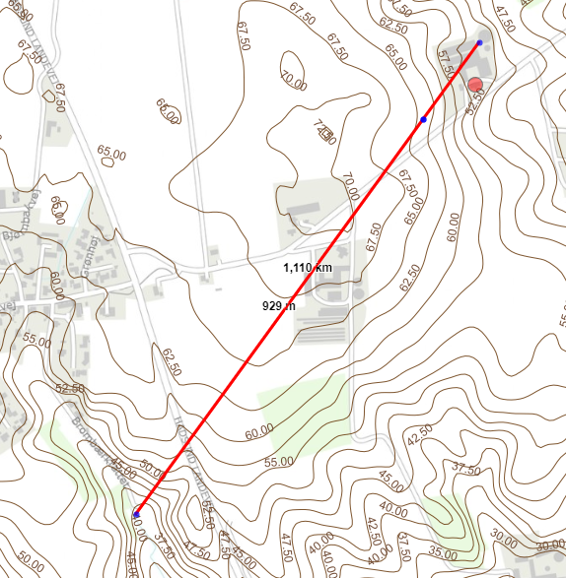

**Placering af gyllebeholder i terrænet i forhold til vandløb og søer**

***Håndtering***Husdyrgødningen bliver opbevaret og håndteret efter bestemmelserne i Husdyrgødningsbekendtgørelsen. Flydende husdyrgødning ledes i lukkede rørføringer til fortank, hvor den afhentes og køres til biogasanlæg efter aftale med (NGF Nature Energy Vaarst A/S). Den afgassede biomasse leveres retur og pumpes i gylletankene svarende til opbevaringskapaciteten.

Omrøring sker normalt kun i forbindelse med at gyllebeholderne tømmes forud for udspredning. Gyllebeholderne tømmes med sugetårn til gyllevogn, som sikrer, at der ikke sker spild eller overløb i forbindelse med påfyldning af gyllevogn.

***Forventet gødningsproduktion og opbevaringskapacitet.***

Flydende husdyrgødning   
Anlæggets samlede produktionsareal med flydende husdyrgødning udgør op til 1.599 m2 med mulighed for produktion af slagtegrise og 849 m2 med produktion af smågrise. Ved maksimal udnyttelse af anlægget forventes årsproduktionen af flydende husdyrgødning at udgøre ca. 7279,2 m3 (1.599 m2 produktionsareal * 3,14 m3 gylle/m2+849 m2 produktionsareal * 2,66 m3 gylle/m2).

Den samlede forventelige produktion af flydende husdyrgødning udgør i alt ca. 7.279,2 m3.

Den samlede opbevaringskapacitet til på ejendommen til flydende husdyrgødning udgør 2.400 m3. Kapacitet i kanaler er ikke indregnet.

I henhold til husdyrgødningsbekendtgørelsen er der krav om minimum 9 mdr. opbevaringskapacitet.   
  
Med en forventet gødningsproduktion på i alt 7279,2 m3 pr år er der opbevaringskapacitet til 3,9 mdr. (m3 gødningsopbevaringskapacitet /gødningsproduktion pr. mdr.) Husdyrgødningen afhentes dog løbende fra ejendommen og der modtages kun den mængde retur som svarer til ejendommen lagerkapacitet.

Dybstrøelse  
Der er ingen

Vurdering  
Gylle håndteres og opbevares efter husdyrgødningsbekendtgørelsen. Det vurderes at gylle opbevares og håndteret uden væsentlig risiko for miljøet.

På ejendommen er der opbevaringskapacitet til 3,9 måneders gylleproduktion, hvilket er under husdyrgødningsbekendtgørelseskravet på 9 mdr. Da der er indgået aftale med biogasanlæg ift. overskydende gødningsproduktion vurderes det, at opbevaringskapaciteten på husdyrbruget er tilstrækkelig.

### Ventilation

Staldanlægget er mekanisk ventileret.

Ventilationsafkast er jævnt fordelt i forhold til de enkelte sektioner. En del af afkastene er placeret i kip, hvilket giver et højere afkast og resulterer i en større opblanding af luften fra stalden.

Ventilationen i staldafsnit ”1-5 Slagtegrise” er styret ved multistep. De resterende staldafsnit er med er frekvensstyret ventilation.

Der er påbegyndt udskiftning af ventilationen til lavenergi ventilation. Ventilationen i staldafsnit 6 og 7 til slagtegrise er opgraderet til lavenergi.

Ordforklaring:

Frekvenstyret ventilation: Alle ventilatorer kører på samme tid og med ens styrke, men ventilatorerne kan drosle ned og op afhængig af behov.

Multistep/Trinvis indfasning: Ventilatorerne tilsluttes enkeltvist efter behov. Mindst 1/3 af ventilatorerne er variable. Herved forstås, at de kan køre mellem 0 og 100 %. De øvrige ventilatorer drifter enten 0 eller 100%.

## Bygningsmæssige ændringer og anlægsarbejde (B2)

Der opføres ingen nye anlæg på ejendommen, og der omforandres ikke i de eksisterende anlæg.

Der skal ligeledes ikke nedrives bygninger på ejendommen.

### Erhvervsmæssig nødvendighed

Den erhvervsmæssige nødvendighed af projektet skal vurderes i forhold til nybyggeri. Der opføres ikke nyt byggeri i forbindelse med denne ansøgning.

Det eksisterende staldbyggeri vurderes at være erhvervsmæssigt nødvendigt for ejendommes drift af husdyrproduktion. Dyretypen i staldanlægget fastholdes som smågrise og slagtegrise, da anlægget er indrette hertil.

## Produktionsmæssig sammenhæng med andre husdyrbrug (B3)

Under bedriften drives også husdyrproduktion på Vaarstvej 271. Anlæggene er dog ikke teknisk eller driftsmæssigt forbundet. Anlæggene er placeret med forholdsvis kort afstand, hvorfor de potentielt er forureningsmæssigt forbundet. For at de skal godkendes samlet skal de dog opfylde alle tre forhold.

Anlægget skal derfor ikke godkendes sammen med andre anlæg til husdyrproduktion.

I forhold til lugtgeneafstand er der lavet en samlet beregning for det ansøgte brug og Vaarstvej 271.

## Husdyrbruget og det ansøgtes beliggenhed (B4)

### Landskabs- og planmæssige forhold

##### Landskab

Husdyrbruget er lokaliseret i Aalborg Kommune og er beliggende i det åbne land ca. 0,6 km sydvest for Vaarst By og ca. 0,8 km nordøst fra Fjellerad. Husdyrbruget ligger i et område der er karakteriseret af landbrug med spredt bebyggelse og mange levende hegn.

|  |
| --- |
|  |

**Husdyrbrugets placering i landskabet set fra Vaarstvej.**

##### Forholdet til Kommuneplanen

Ejendommen ligger i et område, der ifølge kommuneplan 2017-24 har følgende udpegninger:

|  |  |
| --- | --- |
| **Aktuelle udpegninger i kommuneplanen** | **Retningslinjer i kommuneplanen/Formål med udpegningen** |
| Bevaringsværdige landskaber | Der opføres ikke nybyggeri og det er ikke relevant at forholde sig til udpegningen. |

##### Udpegninger og retningslinjer i kommuneplanen

***Fredede områder og kulturarvsarealer***

Husdyrbruget ligger ikke indenfor fredede områder eller kulturarvsarealer.

##### Bygge- og beskyttelseslinjer Det er ikke relevant at forholde projektet til bygge- og beskyttelseslinjer, da der ikke opføres nyt byggeri.

#### Vurdering af landskabs- og planmæssige forhold

Da der ikke opføres nyt byggeri sker der ingen ændringer i forhold til oplevelsen af landskabet.

### Generelle afstandskrav (§§ 6, 7 og 8)

Afstandene til de i husdyrbruglovens §§6-8 nævnte områder fremgår af nedenstående tabeller. Afstandskravene i §§6 og 7 har karakter af forbudszoner.

|  |  |  |  |
| --- | --- | --- | --- |
| Forbudszoner jf. husdyrbrugsloven § 6 | | | |
|  | **Afstandskrav** | **Placering** | **Aktuel afstand** |
| Eksisterende eller ifølge kommuneplanens rammedel fremtidigt byzone- eller sommerhusområde | 50 m | Vaarst By Byzone | 662 m målt fra nærmeste staldhjørne |
| Område i landzone, der i lokalplan er udlagt til boligformål, til blandet bolig -og erhvervsformål eller til offentlige formål med henblik på beboelse, institution, rekreative formål etc. | 50 m | Lokalplan 03-020 | 170 m målt fra nærmeste staldhjørne |
| Nabobeboelse | 50 m | Vaarstvej 264 | 225 m målt fra nærmeste gyllebeholder |
| Forbudszoner jf. husdyrbrugsloven § 7 | | | |
| Afstand til kategori 1-natur | Min. 10 m | Over 3,5 km fra husdyrbruget | |
| Afstand til kategori 2-natur | Min. 10 m | Over 2,5 km fra husdyrbruget | |

Afstandskravene i §8 skal overholdes ved udvidelser eller ændringer af husdyranlæg1 og gødnings- og ensilageopbevaringsanlæg[1] på husdyrbrug, der kan medføre forøget forurening.

|  |  |  |
| --- | --- | --- |
| Afstande og afstandskrav jf. husdyrbrugloven § 8 | | |
|  | **Afstandskrav** | **Aktuel afstand** |
| Ikke-almene vandforsyningsanlæg | Min. 25 m | 119 m |
| Almene vandforsyningsanlæg | Min. 50 m | 1,2 km |
| Vandløb, herunder dræn og søer | Min. 15 m | >1 km |
| Offentlig vej og privat fællesvej | Min. 15 m | 17 m |
| Levnedsmiddelvirksomhed | Min. 25 m | >25 |
| Beboelse på samme ejendom | Min. 15 m | 7 m |
| Naboskel | Min. 30 m | 57 m |

**Afstandskrav nyt byggeri/nye opbevaringsanlæg**

Staldafsnit 1 til 3 anvendes med samme produktionstype (smågrise) og produktionsareal, hvorfor der ikke sker forøget forurening fra de enkelte staldafsnit.

Staldafsnit 4 til 8 ændres fra tilladt produktion af slagtegrise til flex-gruppe smågrise og slagtegrise. Denne ændring bidrager ikke til øget forurening, da smågrise har en lavere emission af lugt og ammoniak.

I forhold til § 8 er alle afstandskrav med undtagelse af kravet om 15 meter til egen bolig dog overholdt. Da der ikke sker forøget forurening, vurderes afstandskravene i §8 dog overholdt uden yderligere dispensation ved dette projekt.

Vurdering  
Afstandskravene i §§6 og 7 vurderes alle opfyldt med stor margin.

Afstandskrav i §8 skal overholdes ved ændringer der giver forøget forurening, det vurderes at projektet ikke giver anledning til forøget forurening, og dermed er de faktiske afstande overholdt uden ansøgning om dispensation.

Det vurderes således at projektet ikke er i strid med de i husdyrlovens §§ 6, 7 og 8 fastsatte afstandskrav.

## Husdyrbrugets ammoniakemission (B5, E1b, E1c)

Emissionen af ammoniak fra det ansøgte projekt fremgår af beregninger i husdyrgodkendelse.dk, se nedenstående tabel.

|  |
| --- |
|  |
| **Det samlede resultat af ammoniakberegningerne i husdyrgodkendelse.dk.** |

Den samlede ammoniakemissionen fra det ansøgte projekt (stald og lager) udgør 3.581,8 kg N/ha/år. Emissionen fra staldanlægget falder fra 3.478,5 kg N til 3.326,5 kg N, da et mindre staldanlæg tages ud af drift. Emissionen fra lagre er identisk fra nudrift til ansøgt drift.

### Ammoniakdeposition og beliggenhed i forhold til natur

***Resultat af beregning***

Af tabellen nedenfor ses resultatet af de N-depositionsberegninger der er gennemført i husdyr-godkendelse.dk. Beregningerne er baseret på afstand fra anlæg til naturpunkt, vindretning og ruheder bestemt for opland og natur.

|  |
| --- |
|  |
| **Resultat af beregninger af ammoniakdeposition i de afsatte naturpunkter (fra husdyrgodkendelse.dk)** |

I Husdyrgodkendelse.dk regnes der på hvor stor en del af husdyrbrugets ammoniakemission der afsættes på omkringliggende natur. Naturområder er udpeget i henhold til naturbeskyttelseslovens §3. Udpegningerne er vejledende for alle naturtyper.

Naturområder er opdelt i fire kategorier. Kategori 1; 2 og 3 natur samt øvrige vejledende udpeget naturtyper der ikke hører under de tre kategorier. Punkterne hvortil der er beregnet er navngivet som 1.x for kategori 1-natur; 2.x for kategori 2-natur, 3.x for kategori 3-natur og 4.x for øvrige naturtyper.

Der regnes på totaldepositioner til kategori 1- og 2-natur. Der regnes på merdepostionen til kategori 3-natur, dog således, at der både regnes på den kumulative merdeposition fra nudrift til ansøgt drift og fra 8-års drift til ansøgt drift.

Naturpunktets ruhed samt ruhed for oplandet (strækningen mellem husdyrbruget og naturpunktet) samt antal brug der skal indgå i kumulation i relation til krav vedr. kategori 1-natur fremgår af husdyrgodkendelse.dk

Beskyttede naturområder fremgår af nedenstående oversigtsfoto:

|  |
| --- |
|  |

**Oversigtsfoto – Nærmeste naturpunkter. Husdyrbrugets placering markeret med rød cirkel.**

##### Kategori 1-natur (1.x punkter)

Kategori 1-natur er ammoniakfølsomme naturtyper herunder habitatnaturtyper samt §3 beskyttede heder og overdrev, beliggende i internationale naturbeskyttelsesområder (Natura 2000 områder).

Nærmeste kategori 1-natur (naturpunkt 1.1.) er en hede beliggende i en afstand af mere end 3 km vest for husdyrbruget.

|  |
| --- |
|  |

**Husdyrbrugets placering i forhold til kategori 1-natur**

Jf. husdyrgodkendelsesbekendtgørelsen må totaldepositionen til kategori 1-natur ikke overstige følgende værdier:

* 0,2 kg N/ha/år, hvis der er >1 andet husdyrbrug[2] i nærheden.
* 0,4 kg N/ha/år, hvis der er 1 andet husdyrbrug i nærheden.
* 0,7 kg N/ha/år, hvis der ikke er andre husdyrbrug i nærheden.

Den beregnede totaldeposition i nærmeste naturpunktpunkt (1.x) er på 0,0 kg N/ha/år.

Kumulation  
Når totaldepostionen er 0,2 kg N/ha/år eller derunder er kravet til maksimal N-deposition overholdt uanset antal brug i kumulation. Der skal dog ikke kumuleres med andre brug i det fastsatte naturpunkt. Nærmeste område indenfor habitatgrænsen med kumulation ligger 1,7 km længere væk fra husdyrbruget.

##### Kategori 2-natur (2.x punkter)

##### Kategori 2-natur er nærmere bestemte ammoniakfølsomme naturtyper, der ligger udenfor internationale naturbeskyttelsesområder. Det er højmoser, lobeliesøer, heder over 10 ha og overdrev over 2,5 ha, som er omfattet af naturbeskyttelseslovens § 3.

Nærmeste kategori 2-natur (naturpunkt 2.2) er et overdrev. Det ligger over 1,1 km nordøst for husdyrbruget. Det bemærkes at der indenfor udpegningen er et boligområde under etablering. Udpegningen er herefter under 2,5 ha og skal derfor af registreres som kategori 2-natur.

Naturpunkt 2.1 er et overdrev, som ligger over 2,6 km sydvest for husdyrbruget.

|  |
| --- |
|  |

**Husdyrbrugets placering i forhold til kategori 2-natur**

Ifølge Husdyrgodkendelsesbekendtgørelsen er den maksimale grænse for totaldepositionen til kategori 2-natur på 1,0 kg N/ha/år.

Den beregnede totaldeposition til kategori 2-natur er på 0,0 kg N/ha/år. Grænseværdien fastsat i lovgivningen er dermed overholdt.

##### Kategori 3-natur (3.x punkter)

Kategori 3-natur er ammoniakfølsom skov og ammoniakfølsomme heder, moser eller overdrev omfattet af naturbeskyttelseslovens §3, der ikke er omfattet af kategori 1-natur eller kategori 2-natur.

Der er ingen natur udpeget efter kategori 3-natur indenfor 1 km af anlægget.

Der er registreret to moser (kategori 3-natur) i en afstand på ca. 1,1 km fra anlægget, hvortil der er beregnet merdeposition af ammoniak. De to kategori 3 natur moser er beliggende ca. 1,1 km øst og sydvest for anlægget (punkt 3.1 og 3.2). Merdepositionen i begge punkter er 0 kg N/ha/år og der er en totaldeposition på hhv. 0,2 og 0,1 kg/ha/år.

Der skal ikke foretages en konkret vurdering af merdepositionen, når den er under 1 kg N/ha/år.

|  |
| --- |
|  |

**Husdyrbrugets placering i forhold til kategori 3-natur og øvrig natur**

##### Øvrig vejledende registreret § 3 beskyttet natur (§3-natur) (4.x punkter)

Ud over natur defineret under kategori 1,2 og 3 skal der foretages en vurdering af om merdeposition på andre naturtyper, som er vejledende udpeget i henhold til naturbeskyttelseslovens §3 kan føre til tilstandsændringer. Med henvisning til beskyttelses-niveauet for kategori 3-natur anses merdepositioner under 1 kg N/ha/år ikke at kunne føre til tilstandsændringer.

Nærmeste §3 beskyttet natur består af enge beliggende øst og sydøst for anlægget ligeledes i en afstand af over 1 km.

Beregninger foretaget i husdyrgodkendelse viser, at ændringerne på husdyrbruget ikke giver anledning til merbelastninger til øvrig natur og at det totale ammoniakbidrag til de to enge er hhv. 0 og 0,2 kg N/ha/år.

### Bilag IV-arter (E1b og F)

Der er foretaget en søgning over registreret fund af bilag IV-arter i statens kortdata <http://naturdata.miljoeportal.dk> indenfor en radius af ca. 2 km fra ejendommen (se nedenstående figur).

|  |
| --- |
|  |
| **Resultat af søgning på fund af bilag IV-arter i en radius af ca. 2 km fra ejendommen (kort fra naturdata.dk)** |

Ifølge søgningen er der registret følgende bilag IV-arter.

|  |  |
| --- | --- |
| **Art** | **Levested** |
| Stor Vandsalamander | Arten er tilknyttet Lysåbne, ofte vegetationsrige, rene vandhuller.  Stor vandsalamander yngler i vandhuller af meget forskellig størrelse. Det er ikke unormalt at finde den i vandhuller på under 100 m². Arten er følsom overfor forurening af vandhullerne, overskygning af vandhuller og udsætning af fisk. |
| Spidssnudet frø | Arten er tilknyttet lavvandede vandhuller og vådområder. Uden for yngletiden opholder og raster arten stadig tæt på ynglevandhullerne eller fugtige områder. Den overvintrer på land, men kan også overvintre i vand. Spidssnudet frø er stadig almindelig i det meste af Danmark, |
| Odder | Odderen lever i tilknytning til vådområder. Den findes i såvel stillestående som rindende vand, især søer og moser med store rørskovsområder. Ungerne fødes i en sikker hule i et afsides, uforstyrret beliggende sø- eller moseområde. |

**Bilag IV-arter registreret indenfor en radius af 2 km fra staldanlægget.**

Tilstanden omkring anlægget er uændret, da der ikke bygges eller nedtages bygningsmasse. Afstanden til fund er stor og der sker ingen ændringer på ejendommen som kan påvirke kendte eller potentielle leve, yngle eller rasteområder for bilag IV-arter.

Vurdering vedr. biologisk mangfoldighed med vægt på natur og bilag IV-arter

Grænseværdier for totaldeposition af ammoniak overholdes for kategori 1- og 2-natur. Grænseværdierne er fastsat efter et forsigtighedsprincip i forhold til at sikre, at der ikke sker negative tilstandsændringer.

Der er ingen merdepositionen af ammoniak på kategori 3-natur eller øvrige naturtyper, hvilket derfor vurderes ikke at kunne bidrage til en negativ tilstandsændring.

Det vurderes, at projektet hverken i sig selv eller i sammenhæng med andre husdyrbrug vil påvirke kategori 1-,2- eller 3-natur negativt, eller have en væsentlig negativ indvirkning på øvrige nærtliggende § 3 natur, da afstande til naturområder er stor.

I henhold til natur-data.dk er der registreret tre art omfattet af habitats direktivets Bilag IV i udkanten af en radius på 2 km fra husdyrbruget. Arterne er spidssnudet frø, Stor Vandsalamander og Odder. Levestederne mv. er tilknyttet søer og vådområder. Projektet påvirker ikke tilstanden i søer omkring anlægget og ejer af husdyrbruget er ikke bekendt med at de eksisterende bygninger eller beplantninger omkring anlægget skulle huse Bilag IV-arter, hvorfor det vurderes at projektet har en neutral effekt på kendte levesteder samt yngle- og rasteområder for Bilag IV-arter.

## Husdyrbrugets lugtemission (B6, E1b, E1c)

Den primære kilde til lugt fra dyreholdet er staldluftventilation. Der foreligger kun systematiske og anvendelige målinger/oplysninger om lugt fra staldanlæg. Lugt i forhold til omkringboende vurderes derfor udelukkende ud fra staldanlæg til dyrehold. Lugtgener fra opbevaringsanlæg samt lugtgener som kan forekomme i forbindelse med udbringning indgår ikke i lugt-beregningerne og håndteres derfor primært via generelle regler i husdyrgødnings-bekendtgørelsen.

Lugtemissionen fra staldanlægget beregnes ud fra kvadratmeter produktionsareal, gulvtype og dyretype. Den vægtede gennemsnitsafstand for lugt er beregnet fra anlæggets lugtcentrum i forhold til den fysiske indtegning af staldanlægget i husdyrgodkendelse.dk og lugtemissionen pr. staldafsnit.

Lugtgeneafstanden i husdyrgodkendelse.dk beregnes efter to modeller. FMK-modellen, som har været anvendt siden slut 1990érne og en standardiseret OML-model, i husdyrgodkendelse.dk kaldet ”NY”. Resultat af lugtberegningen vises ved den model, som beregner den største geneafstand.

Der skal foretages lugtberegning til byzone, samlet bebyggelse og enkelt bolig. De tre kategorier er defineret i husdyrgødningsbekendtgørelsen:

|  |
| --- |
| **Byzone**  Eksisterende og ifølge kommuneplanens rammedel fremtidig byzone eller sommerhusområde |
| **Samlet bebyggelse**  Område i landzone, der i lokalplan er udlagt til boligformål, blandet bolig- og erhvervsformål eller til offentlige formål med henblik på beboelse, institutioner, rekreative formål og lign.  eller  Beboelsesbygninger i samlet bebyggelse i landzone |
| **Enkelt bolig**  Beboelsesbygninger på ejendomme uden landbrugspligt, der ikke ejes af den ansvarlige for driften af husdyrbruget |

Beliggenheden af nabobeboelser, samlet bebyggelse og byzone i forhold til husdyrbruget fremgår af kortet nedenfor.

|  |
| --- |
|  |

**Husdyrbrugets placering i forhold til nærmeste nabobeboelser uden landbrugspligt, samlet bebyggelse og byzone.**

Nærmeste nabobeboelse noteret uden landbrugspligt, Vaarstvej 280, er lokaliseret ca. 460 meter sydvest for husdyrbruget (målt fra centrum af husdyrbruget).

Nærmeste beboelse i samlet bebyggelse, Vaarstvej 264, er lokaliseret 285,8 meter nordøst for husdyrbruget (målt fra centrum af husdyrbruget). Nærmeste bolig i samlet bebyggelse ved Fjellerad er Vaarstvej 295 placeret 732 meter vest for anlægget.

Den nærmeste byzone for Vaarst by er lokaliseret 650 meter nordøst for husdyrbruget i et endnu ikke udnyttet område (målt fra nærmeste staldhjørne af husdyrbruget). De nærmeste boliger i Vaarst by er placeret knap 1.000 meter fra anlæggets lugtcentrum.

***Kumulation***Hvis der er andre husdyrbrug, med en ammoniakemission på mere end 750 kg NH3-N pr. år, nærmere end 300 m fra samme punkt i byzone, sommerhusområde, lokalplanlagt boligområde i landzone, samlet bebyggelse m.v., eller nærmere end 100 m fra enkeltbolig skal geneafstanden forøges med hhv. 10 pct., hvis der er et andet husdyrbrug og 20 pct., hvis der er to eller flere husdyrbrug.

Det eneste brug der potentielt kunne udløse krav om kumulation er husdyrbruget på Vaarstvej 271 i forhold til Vaarstvej 264.

Herunder ses afstandene fra lugtcentrum af husdyrbruget på Vaarstvej 271.

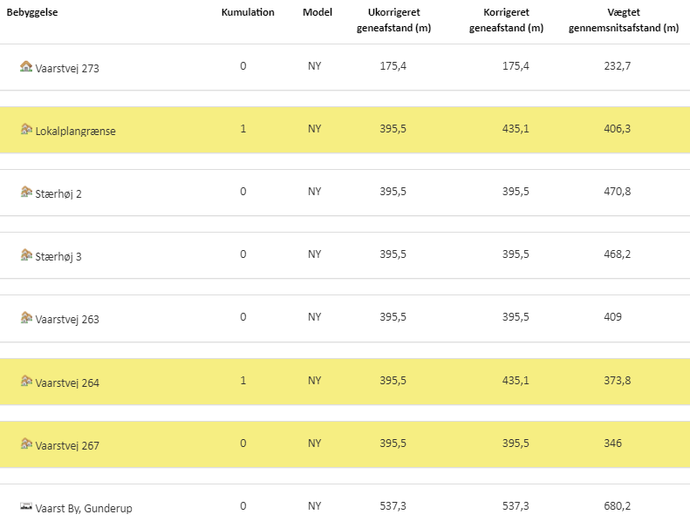

Da der er over 300 meter til samlet bebyggelse og byzone (kolonne længst til højre) fra Vaarstvej 271, skal der ikke kumuleres.

Vaarstvej 295 ligger som nærmeste bolig i samlet bebyggelse i forhold til Fjellerad. Den er placeret mere end 300 meter fra lugtcentrum på minkfarmen på Vaarstvej 279.

Der er ingen husdyrbrug indenfor 100 meter af nabobeboelserne eller 300 meter af byzonen til Vaarst, og dermed er der ingen kumulation.

Der er ingen andre brug indenfor 300 meter af byzone eller samlet beboelse eller 100 meter fra nabobeboelse, hvorfor der ikke skal indregnes kumulation.

***Lugtreducerende teknologi***

Der er integreret lugt-reducerende teknologi i anlægget;

* hyppig udslusning af gylle i staldafsnit 4.

Det giver en reduktion på 20 % af lugtemissionen fra staldafsnittet, som er det nærmeste staldafsnit i forhold til lokalplanen på Stærhøj.

***Resultat af lugtberegning***

Skemaet nedenfor viser beregninger af geneafstande foretaget i Husdyrgodkendelse.dk.

|  |
| --- |
|  |

**Resultat af beregning af krav til lugtgeneafstand foretaget i Husdyrgodkendelse.dk sammenholdt med vægtet gennemsnitsafstand.**

Beregningerne af lugtgeneafstande i Husdyrgodkendelse.dk viser, at staldanlægget kan overholde kravene til lugtgeneafstand til både nabobeboelse på Vaarstvej 273 samt Vaarstvej 280 og byzonegrænsen til Vaarst by. Geneafstanden til nabobeboelserne er knap 177 meter og den faktiske afstand er over 460 meter. Geneafstanden til byzonen er 631,3 meter og den faktiske afstand til det endnu ikke udnyttet område ved Vaarst er 685,8 meter.

Beregningerne af lugtgeneafstande viser dog, at staldanlægget ikke kan overholde kravene til lugtgeneafstand til samlet bebyggelse ved beboelserne på Vaarstvej 264 og 267 samt ved lokalplansgrænsen til Stærhøj.

***Ansøgning om dispensation fra genekriteriet for lugt***

Husdyrbruget har en tilladelse efter skift i dyretype fra 31 juli 2017, som er udnyttet. Kravene til opførelse, indretning og drift er i overensstemmelse med den meddelte godkendelse.

Der søges om dispensation fra genekriteriet for lugt, da lugtbilledet ændres væsentligt i forhold til den allerede meddelte godkendelse. I nudrift overskrides lugtgenegrænsen ved zonegrænsen med 254 meter svarende til en overskridelse med 128 %. I ansøgt drift overskrides genegrænsen med 62 meter svarende til en overskridelse med 31 %. Det ansøgte designs lugtgeneafstand er dermed væsentlig mindre og giver mulighed for at søge dispensation jf. husdyrgodkendelsesbekendtgørelsens §33 (”50% reglen”).

***OML-beregning (Uddrag af bilag 3)***  
Beregningerne efter model ”NY” i husdyrgodkendelse.dk viser, at geneafstanden ikke kan opfyldes til lokalplansgrænsen til Stærhøj, samt beboelserne Stærhøj 2 og 3 samt Vaarstvej 264 og 267.

Beregningerne efter FMK-modellen i husdyrgodkendelse.dk viser at geneafstanden ikke kan opfyldes til lokalplansgrænsen til Stærhøj, samt beboelserne Stærhøj 3 samt Vaarstvej 264 og 267

Lugtberegningsmodellen (ny model) er en standardiseret model som altid kan erstattes af en konkret spredningsberegning efter OML-modellen. Det skyldes at lugtmodellen i husdygodkendelse.dk er en forenklet OML-beregning, hvor beregningerne tager udgangspunkt i standardiserede forhold.

I den konkrete OML-beregning kan der fx regnes på konkrete oplysninger om afkastenes placering, ventilationsydelse, mm. Det er derfor muligt at præcisere beregningen af om lugtgenekriteriet ved en nabo, samlet bebyggelse eller byzone er overholdt.

FMK-modellen kan erstattes af en konkret spredningsberegning efter OML-modellen, idet der her er tale om meget afvigende ventilationsforhold i forhold til almindelig praksis, hvor ventilationen er samlet i et afkast.

Redegørelse for beregningerne og ventilationsforholdene på ejendommen er vedlagt i et særskilt bilag med OML-beregningen.

Ventilationsafkast skal placeres som vist på nedenstående figur og ud fra specifikationerne i nedenstående tabel.

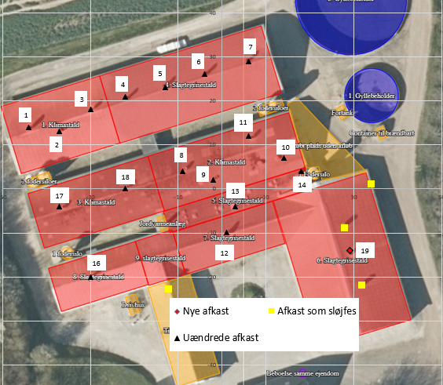

**Placering af ventilationsafkast**

Ansøgte afkastforudsætninger – højde, diameter, kapacitet, lugtemission mv.

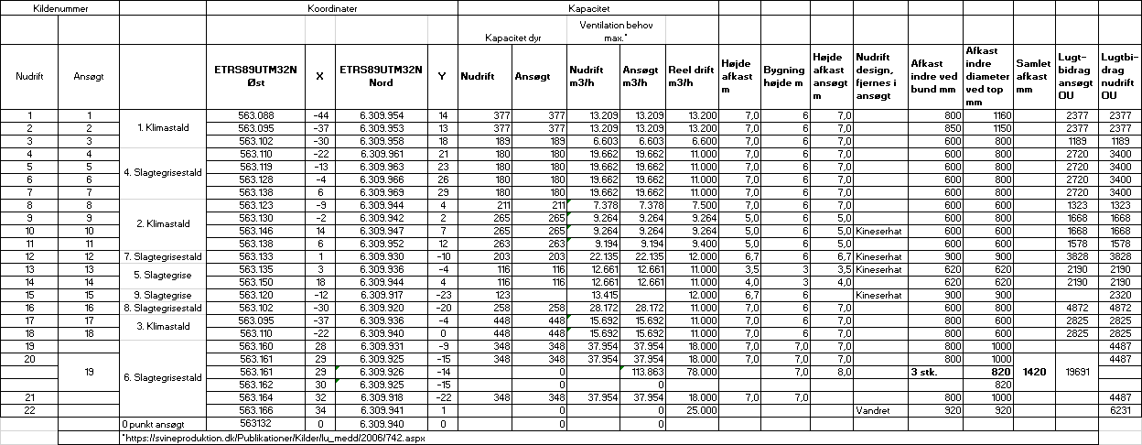

*https://svineproduktion.dk/Publikationer/Kilder/lu_medd/2006/742.aspx

**Specifikationer til konkretet OML-beregning.**

Udformning af afkast i det ansøgte projekt

1. 1-18: Eksisterende ventilationsafkast, som ikke ændres, dog skal:

Afkast 15 som sløjfes, da stalden tages ud af drift

Afkast 10, 12 og 13 er i nudrift med kineserhat. Kineserhatten fjernes i ansøgt drift.

1. Afkast 19: Der etableres som samlet afkast med 3 stk. 820 mm afkast med en kapacitet over 26.000 m3/time og en indbyrdes afstand på maksimalt 820 mm. Afkastet skal være mindst 1 meter over KIP. Afkasttemperaturen sættes som standard = 20 grader Celsius i slagtegrisestalde og 23 grader i klimastalde

Detaljerede beregningsgrundlag for dimensioneringskrav fremgår af Tabel 3

**Resultat af OML-beregningen med lugtreducerende virkemidler og justeret ventilation**

Beregningen viser, at maks. lugtbidraget (99% fraktil) ved Stærhøj 2 og 3 samt Vaarstvej 264 og 267 overholder lugtgenegrænsen på 7 OU med det ansøgte ventilationsdesign. 7 OU er er afskæringskriterierne for beboelser i samlede bebyggelser.

Lugtgenegrænsen på 7 OU ved zonegrænsen til Blandet bolig erhverv - området Stærhøj overholdes dog ikke i hverken ansøgt drift eller nudrift. Der er en overskridelse i et mindre område sydvest i udpegningen. Indenfor dette område er der dog ingen beboelser, og der kan ifølge lokalplanen ikke opføres boliger, da det primært er udlagt til fællesområde, hvor der er mulighed for at have dyr på græs.

OML-beregningen viser, at der er stor forskel på spredningsbilledet for lugt i ansøgt design sammenlignet med det nuværende design. Figur 6 viser samlet forskellen illustreret med ISO-kurver.

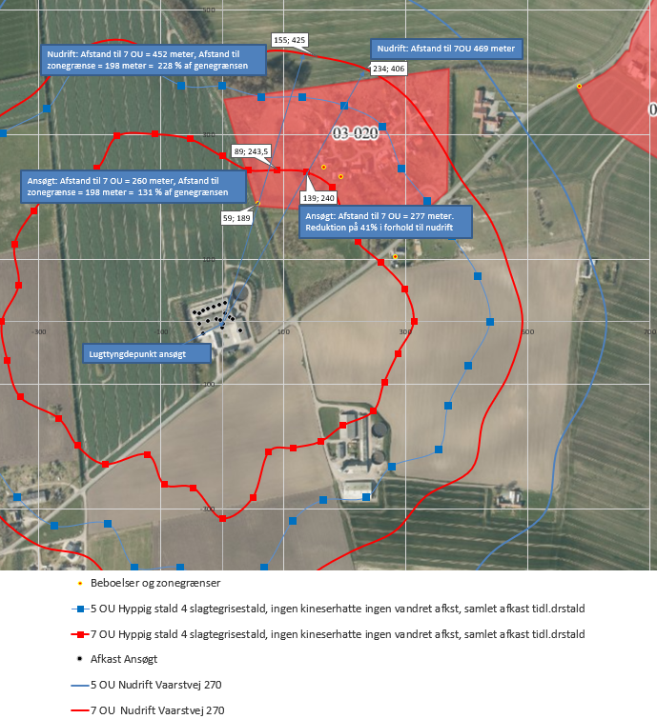

Stærhøj 3 og 4

Zonegrænsen Stærhøj

**Figur 6**. Grafisk visualisering af isokurver for lugtgene fra produktionen Vaarstvej 270 med hhv. ansøgt ventilationsdesign nudriften.

Ved det nuværende ventilationsdesign er lugtgenegrænsen på 7 OU overskredet i størstedelen af lokalplansområdet samt ved de boliger syd for lokalplansgrænsen, som også ligger i samlet bebyggelse. Lugtgenegrænsen i nudrift er vist ved den røde linje. Den blå linje viser grænseværdien for byzone.

Med det ansøgte ventilationsdesign reduceres lugtgenegrænsen på 7 OU væsentligt, således at der ikke ligger beboelser indenfor området med mere end 7 OU. Grænsen er vist med den røde ru linje og grænseværdien for byzone er vist ved den blå ru linje. Beboelserne på Stærhøj 3 og 4 er vist ved gule cirkler i figur 6.

Beregningen i OML, vist grafisk ved figur 3 og 4 og samlet for nudrift og ansøgt drift ved iso-kurver i figur 6, viser at ved ændret ventilationsafkast på ejendommen i kombination med reduceret lugtemission ved hyppig udslusning af husdyrgødningen fra stald 4 vil lugtgeneafstanden reduceres markant, således der ikke ligger beboelser indenfor lugtgeneafstanden, hvilket er tilfældet ved den nuværende ventilationsudformning.

Vurdering af lugtgener for omboendeBeregningerne af lugtgeneafstande i Husdyrgodkendelse.dk viser, at staldanlægget ikke kan overholde kravene til lugtgeneafstand (den korrigerede geneafstand) til flere beboelser i samlet bebyggelse.

En konkret beregning af lugtgeneafstanden i beregningsprogrammet OML viser, at den ventilationsudformning, som er på anlægget i nuværende drift vil kunne optimeres således at lugtgeneafstanden reduceres væsentligt, hvorved de ejendomme som i dag er placeret indenfor lugtgenegrænsen, efter ansøgt projekt vil ligge udenfor genegrænsen.

Projektet vurderes derfor at have en væsentlig positiv effekt på lugtgener i forhold til omkringboende.

## Øvrige emissioner og potentielle genepåvirkninger (B7, E1b, E1c)

På situationsplan med tilhørende tabel nedenfor ses anlægsoplysninger samt hvor støjkilder er placeret.

|  |  |  |  |  |  |
| --- | --- | --- | --- | --- | --- |
| Et billede, der indeholder kort  Automatisk genereret beskrivelse  B  A  C | | | | | |
| **Nr.** | **Støjkilder** |  | **Nr.** | **Indretninger** |  |
| **A** | Udlevering af dyr |  | 1 | Fortank | Ved gyllebeholder |
| **B** | Gyllepumper | **Ikke i drift** | 2 | Rengøringsmidler | Ved jordvarmeanlæg |
| **C** | Indblæsning af foder | **Ved de fire placeringer af fodersiloer** |  |  |  |
| **D** | Gastætte siloer med elevator | **Ingen** |  |  |  |
| **E** | Amerikanersilo  -Fyldning | **Ingen** |  |  |  |

**Situationsplan med tabel for støjkilder og anlægsoplysninger**

Nedenfor er potentielle gener fra husdyrbruget som transporter, støj, støv, fluer, skadedyr og lys beskrevet.

200 meter vest for anlæggets bygninger og 280 meter fra indkørsel til driftsanlægget er de nærmeste nabobeboelser placeret. Øst for anlægget er der over 500 meter til nærmeste nabobeboelse, som er et landbrug. Syd for anlægget er der over 300 meter til nærmeste nanobeboelse og nord for anlægget er der inden nabobeboelser indenfor 2 km af anlægget.

### Transporter

***Adgangsvej og intern transportvej***

Der er to adgangsveje til ejendommen fra Vaarstvej. Tunge transporter benytter den nordøstlige adgangsvej fra Vaarstvej.

**Adgangsvej og interne transportveje**

Adgangsvejen til husdyrbruget er bred, så det er let at svinge ind på grusvejen. Ved udkørsel på Vaarstvej fra adgangsvejen til driftsanlægget er der ikke beplantninger, bygninger eller kurvede vejforløb mod der forhindrer gode oversigtsforhold. Vest for adgangsveje til driften og privaten er der et læhegn. Det er placeret 40 meter fra vejkanten, hvilket er tilstrækkeligt til at kunne orientere sig ved udkørsel. Såfremt læhegnet hindrer gode oversigtsforhold, vil de yderste træer fjernes eller læhegnet tyndes.

Oversigt over antallet af transporter til og fra husdyrbruget fremgår af nedenstående tabel. Transporter er defineret som biler større end 3500 kg og en transport er defineret som en til- og frakørsel (tur-retur).

|  |  |  |  |  |
| --- | --- | --- | --- | --- |
| **Type** | **Antal**  **transporter** | | **Hyppighed** | **Tidsrum**  **Transport** |
|  | **Før** | **Efter** |  |  |
| Levering af smågrise | 26 | 26 | jævnligt | 6.00-18.00 |
| Flytning af smågrise | 0 | 26 | jævnligt | 6.00-18.00 |
| Afhentning af dyr til slagteri | 26 | 30 | jævnligt | Kan forekomme om natten |
| Afhentning af døde dyr til destruktion | 52 | 52 | jævnligt | 6.00 – 18.00 |
| Levering af færdigfoder | 104 | 104 | jævnligt | 6.00 – 18.00 |
| Udkørsel af gylle (traktor og gyllevogn, kapacitet 20 tons) | 161* | 120* | Primært i foråret | 07.00-23.00 |
| Afhentning af gylle til biogas | 0 | 208 | jævnligt | 6.00 – 18.00 |
| Levering af fyrings- og dieselolie | 4 | 4 | Efter behov | 6.00 – 18.00 |
| Afhentning af dagrenovation | 52 | 26 |  | 6.00-18.00 |
| Afhentning af erhvervsaffald | 52 | 12 | jævnligt | 6.00-18.00 |
| Afhentning af jern til skrot | 1 | 1 | Efter behov | 6.00-18.00 |
| Afhentning af afgrøder på lager | 0 | 0 |  | 6.00-18.00 |

**Transporter til og fra ejendommen.**

* Antallet af transporter med husdyrgødning er beregnet ud fra at transporterne sker med traktor og gyllevogn med en kapacitet på 20 tons. Hvis en del af gyllen i stedet flyttes med lastbil, vil antallet af transporter falde væsentligt, da lastbiler har en større kapacitet. Derudover er der ikke foretaget et skøn over hvor stor en andel af husdyrgødningen som udbringes på arealer tæt på anlægget.

Der ændres ikke væsentligt i antallet af transporter til og fra anlægget ud over håndteringen af husdyrgødningen.

Levering og afhentning af dyr sker jævnligt hen over året. Smågrisene leveres direkte til klimastaldene vest for anlægget og slagtegrise afhentes primært øst for anlægget. En del af smågrisene flyttes til Vaarstvej 271, hvor de gøres færdig til slagtning.

Transport med husdyrgødning stiger, da der afhentes til biogasanlægget og leveres afgasset husdyrgødning retur. Transport til biogasanlægget sker jævnligt med frisk husdyrgødning, hvorfor der fra anlægget vil ske hyppig udslusning af husdyrgødning.

Transport med husdyrgødning til markarealer vil falde, der mængden der modtages retur fra biogasanlægget, er mindre end den mængde husdyrgødning der tidligere har været produceret på ejendommen.

Transport med husdyrgødning, foder og levering af dyr til slagteriet sker ad Vaarstvej til Hadsund Landevej, og dermed udenom byen Vaarst. Hadsund Landevej er en større landevej med megen trafik. Transporter til og fra anlægget vil ikke påvirke mængden af transporter på Hansund Landevej væsentligt.

#### Vurdering af transporter

#### Oversigtsforholdene ved til- og frakørsel til ejendommen er gode, idet der ikke beplantninger eller bygninger der hindrer gode oversigtsforhold. Til- og frakørsel til ejendommen vurderes derfor ikke at være til gene for trafikken.

#### Andelen af transport med husdyrgødning vil stige, da der skal leveres husdyrgødning til biogasanlæg. Levering af husdyrgødning til afgasning er vurderes at være gunstig i forhold til klimamålsætningerne, men vil på den enkelte ejendom bidrage til en øget transport. De øvrige transporter forbundet med husdyrbruget vil ikke påvirkes væsentligt.

### Rystelser

Driften i anlægget bidrager ikke til rystelser.

Transport til og fra anlægget ad grusvej med traktor og lastbiler forventes ikke at give anledning til rystelser 50 meter fra transportvejen, dels da gummihjul absorberer stød og dels da vejbelægningen ikke bidrager til rystelser som eks. en brostensbelægning.

Der er ingen beboelser indenfor 200 meter af anlægget og de interne køreveje.

#### Vurdering af gener fra rystelser

På grund af nabobeboelsers beliggenhed i relativ stor afstand fra grusvejen (over 50 meter) vurderes disse ikke at være udsat for rystelser ved trafik på interne transportveje.

### Støj

De væsentligste støjkilder fra husdyrbruget er støj fra ventilation, ind- og udlevering af dyr, omrøring og pumpning af gylle, indblæsning af foder, vask af stalde med højtryksrenser. Derudover kan der forekomme støj som følge af transporter til og fra husdyrbruget og støj som følge af interne transporter på husdyrbruget.

Støjkildernes placering i anlægget fremgår af situationsplanen under afsnit 2.7.

|  |  |  |
| --- | --- | --- |
| **Støjkilder** | **Drifttid** | **Tiltag mod støjkilder** |
| Ventilation | Hele døgnet. Størst behov for ventilering i sommerhalvåret. | - |
| Indlevering af dyr | Dagtimer, kortvarig | - |
| Udlevering af dyr | Kan finde sted om natten, kortvarig | - |
| Gyllebeholder(e) –  Omrøring | I forbindelse med udbringning af husdyrgødning primært i forårsmåneder og få dage i efteråret. – primært dagtimer men kan forekomme i aftentimer. | - |
| Gyllepumper | Efter behov | - |
| Højtryksrensere (I isoleret rum) | Dagtimer | I lukket bygning |
| Indblæsning af foder i fodersiloer | Dagtimer | - |
| Intern transport | Dagtimer og aftentimer ved sæsonarbejde | Hensynsfuld kørsel |
| Transport- til og fra | Primært dagtimer | Hensynsfuld kørsel |

**Støjkilder, drift tid og tiltag mod støjkilder**

Ind- og udlevering af dyr samt indblæsning af foder i siloer giver kun anledning til kortvarig støj. Foder leveres normalt indenfor dagtimerne. Der er ca. 250 meter til nærmeste nabobeboelser fra de støjkilder.

Omrøring af flydende husdyrgødning er en sæsonbetonet støjkilde, da omrøring normalt kun finder sted forud for udbringning af husdyrgødning i forår og efterår. Omrøringen pågår normalt indenfor normal arbejdstid, men kan i særlige tilfælde ske ud over dette tidsrum, der vil dog med afgasset husdyrgødning være mindre behov for omrøring, da det er en mere homogen masse en husdyrgødning. Der er mindst 220 meter til nærmeste nabobeboelser fora område, hvor der kan omrøres.

Støjkilder som er inde i bygninger er lydsvage og vil derfor ikke kunne erkendes udenfor ejendommens matrikel..

Udover støjkilder fra anlægget kan der forekomme støj som følge af transporter til- og fra husdyrbruget og intern transport på husdyrbruget. Antallet af transporter forventes ikke at øges med det ansøgte. Støj som følge af transporter finder primært sted i dagtimer. Udbringning af flydende husdyrgødning er en sæsonbetonet aktivitet, som også kan foregå udenfor almindelig arbejdstid i sæsonen. Støj ved transport vil dog normalt ikke udgøre en væsentlig gene, da støjen er kortvarig og ikke dominerende.

Vurdering af potentielle støjgener

Der forekommer aldrig støj fra alle støjkilder samtidig. Flere af støjkilderne er kortvarige eller sæsonbetonede.

Aktiviteter i bygninger vurderes at være så lydsvage, at de ikke vurderes at vil kunne bidrage til støjgener.

Ind- og udlevering er en kortvarig aktivitet, som ikke vurderes at give væsentlige støjgener ved nærmeste nabobeboelser, dels da perioden for støj er meget kort og dels da afstanden til nabobeboelserne er stor.

Omrøring af husdyrgødning finder sted i gyllebeholderne, som er lokaliseret øst for husdyrbruget i relativ stor afstand fra nabobeboelser, og vurderes derfor ligeledes ikke at give anledning til støjgener.

Siloerne til færdigfoder er ligeledes placeret i stor afstand fra nabobeboelser og støj herfra vurderes ikke at give anledning til væsentlige gener.

Der forventes ingen ændringer i støjniveauet i forhold til støjniveauet i den nuværende drift, idet der ikke sker en forøgelse eller ændring af aktiviteter, der giver anledning til støj.

### Støv

Støv kan hovedsageligt opstå ved håndtering af foder, transporter til og fra husdyrbruget og ved intern kørsel på ejendommen. Derudover kan der afgives støv med ventilationen.

Foder håndteres i foderlade og i lukkede siloer. Foder ledes ud i staldene gennem lukkede rørsystemer.

Der kan forekomme støv i staldene fra foder, gødning, afstødning af hud og hår fra dyrene og strøelse.

Støvet i staldene reduceres ved regelmæssig overbrusning i staldanlægget som binder støvet. En mindre del vil blive ventileret ud. Efter hvert hold grise vil anlægget inklusive ventilationen blive rengjort ved vask. Der vil således ikke ske en ophobning af støv i staldanlægget eller i ventilationsafkast.

Adgangsvejen til ejendommen samt de interne transportveje er grusveje. Transporter på jord- eller grusveje kan give anledning til lokale støvgener i tørre perioder.

Vurdering af støvgener

Der vurderes ikke at være støvkilder fra driften af husdyrbruget, som giver anledning til væsentlige gene ved nabobeboelser. Det skyldes, at der ikke er væsentlige kilder til støv i anlægget og at evt. støv i staldluften reduceres ved regelmæssig overbrusning af grisene og rengøring af anlægget efter hvert hold grise. Håndtering af foder sker i lukkede systemer og primært indendørs, hvilket ikke giver væsentlige støvgener.

Den væsentligste kilde til støv vil kunne forekomme i forbindelse med transporter internt og til- og fra husdyrbruget i tørre perioder. Tunge transporter til og fra husdyrbruget passerer ikke forbi beboelser langs grusvejen og støv i forbindelse med de interne transporter ved staldanlægget og gyllebeholderne forventes ikke at give anledning til væsentlige støvgener for naboer, da der er over 200 meter til nærmeste nabobeboelse. Støv vurderes derfor ikke at være en væsentlig gene for omgivelserne.

### Lys

Udendørsbelysningen består alene af orienteringslys ved indgange til bygninger.

Der er kun lys i staldene i forbindelse med arbejde i staldene og i forbindelse med udfordring og sådan at velfærdskravene vedr. belysning, fastsat ved lov kan opfyldes Staldene er ikke oplyst om natten.

Vurdering af lyspåvirkninger

Der er intet lys ved bygninger som vurderes at kunne være til gene for omkringboende eller trafikanter. Det skyldes, at der ikke er lys i staldene om natten og at udendørs belysning alene består af orienteringslys ved bygninger.

### Skadedyr

Gener fra fluer og andre skadedyr håndteres hovedsagelig gennem forebyggelse, hvor regelmæssig rengøring af stalde og opbevaringsanlæg til foder er med til at begrænse forekomst af skadedyr.

Foder og korn opbevares i tætte siloer og foderladen rengøres jævnligt. Evt. foderspild fjernes løbende.

***Rotter***  
Der er indgået sikringsaftale med skadedyrsbekæmpelsesfirma.

***Fluer***Stuefluer bekæmpes med rovfluer som tilsættes gyllekanaler.

#### Vurdering af skadedyr

Opbevaring af foder sker i fodersiloer og i lukket foderlade, og evt. spild fjernes løbende. Derudover holdes arealer omkring anlægget ryddelige, så der ikke opstår øget risiko for tilhold af skadedyr (rotter og mus m.v.).

Regelmæssig vask af stalde efter hver hold grise er medvirkende til at reducere beskidte flader i staldene hvor fluer vil kunne opformeres. I anlæg hvor der anvendes rovfluer bekæmpes fluerne kontinuerligt, hvilket betyder, at der normalt ikke er væsentlig forekomst af fluer.

Det vurderes, at husdyrbruget forebygger og bekæmper fluer og rotter på en måde, så disse skadedyr ikke forventes at medføre skade eller uhygiejniske forhold for omkringboende eller udgøre en risiko for menneskers sundhed.

### Egenkontroller

Love og bekendtgørelser som regulerer aktiviteter på landbrugsejendomme, foreskriver en lang række krav i forhold til egenkontrol. Der er der bl.a. krav om førelse af logbog over flydelag på gyllebeholdere, beholderkontrol, udarbejdelse af gødningsregnskab og sprøjtejournal, løbende opdatering af CHR m.v. Krav som er fastsat ved lov, er ikke omtalt i dette afsnit.

Besætningen er godkendt efter DANISH-produktstandarden som er danske svineproducenters kvalitetsprogram. Standarden sikrer, at besætningen lever op til dansk- og EU-lovgivning vedr. dyrevelfærd, miljø og fødevaresikkerhed. Besætningen bliver som minimum auditeret hvert tredje år.

I henhold til DANISH-produktstandarden skal ansøger bl.a. følge nedenstående branchekrav vedr. egenkontrol i svinebesætningen, som bl.a. har betydning for dyrevelfærd, miljø og menneskers og dyrs sundhed:

* Identifikation og sporbarhed af grise.
* Der skal være dokumentation for foderets sammensætning. Foder skal være indkøbt fra godkendt foderstofvirksomhed.
* Besætningen skal overholde krav til høj smittebeskyttelse.
* Besætningen skal føre et egenkontrolprogram for dyrevelfærd i besætningen.
* Mærkefarver, der anvendes i besætningen, skal være fødevaregodkendte.

Som følge af det ansøgte projekt vil egenkontrollen på ejendommen ligeledes omfatte kontrol med anlæg til hyppig udslusning af gylle.

Egenkontrol vedr. hyppig udslusning af gylle:

* Der skal føres logbog over, at hyppigheden af udslusningen udføres i overensstemmelse med vilkår 1 for staldafsnit 4. Registreringen skal opbevares på husdyrbruget i mindst fem år og forevises tilsynsmyndigheden på forlangende.

Med en godkendelse efter §16a stk. 2 omfattes husdyrbruget desuden af en række særregler for IE-husdyrbrug; herunder krav om miljøledelsessystem, krav om uddannelsesplan for personale, plan for regelmæssig kontrol, reparation, vedligehold og beredskab, fodringskrav, krav til energieffektiv belysning i overensstemmelse med bygningsreglementet og krav til støvemission fra anlægget jf. afsnit 4.2. Disse krav bliver ligesom de ovenfor beskrevne punkter en del af husdyrbrugets egenkontrol.

#### Vurdering af egenkontrol

Det vurderes, at krav i produktstandarden DANISH, krav til logbog for hyppig udslusning af husdyrgødning i staldafsnit 4 og løbende service af produktionsapparatet samt særregler for IE-brug som træder i kraft ved godkendelsens meddelelse samlet vil medvirke til at produktionen finder sted på en forsvarlig måde, så omgivelserne påvirkes mindst muligt.

## Reststoffer, affald og naturressourcer (B8, E1b, E1c)

### Døde dyr

Døde dyr opbevares iht. bekendtgørelse om opbevaring af døde produktionsdyr. Døde dyr overdækkes og afhentes efter behov af DAKA.

Vurdering vedr. opbevaring og håndtering af affald.

Det vurderes, at døde dyr opbevares korrekt i henhold til bekendtgørelse om opbevaring af døde produktionsdyr (BEK nr. 558 af 01/06/2011).

Korrekt opbevaring sikre, at der ikke er risiko for, at der opstår uhygiejniske forhold eller risiko for forurening.

### Affald

På IE-brug, skal affaldshåndteringen leve op til affaldshierarkiet, jf. §6b i lov om miljøbeskyttelse, hvilket betyder, at affald skal behandles efter følgende hierarki:

1. Affaldsforebyggelse.
2. Forberedelse med henblik på genbrug.
3. Genanvendelse.
4. Anden nyttiggørelse.
5. Bortskaffelse.

I forbindelse med produktionen på ejendommen produceres der husdyrgødning som genanvendes som gødning på markerne. Foderspild søges minimeret mest muligt, da det er en unødig omkostning i produktionen.

De affaldsmængder som skal håndteres, opbevares og bortskaffes, er primært emballage fra de hjælpestoffer som anvendes i produktionen. Derfor er det svært at nedbringe affaldsmængden, da husdyrbruget ikke har indflydelse på emballeringen. Mængden af affald er dog begrænset i forhold til produktionens størrelse.

Affaldet består primært af plastdunke fra sæber, desinfektionsmidler og bekæmpelsesmidler, Klinisk risikoaffald (kanyler og medicinrester) og farligt affald (spraydåser til mærkning af dyr), lysstofrør fra stalde, papir, pap og plast fra emballering samt jern og metal.

Ved genanvendelse af papir og pap kræves det at materialerne er rene. Hovedparten af emballagen har været i kontakt med indholdet, eller der blevet snavset i forbindelse med brugen heraf. Der er således svært at genanvende hovedparten af de emballager som indkøbes til staldanlægget.

|  |  |  |
| --- | --- | --- |
| Affaldstype | Håndtering | Bortskaffelse |
| Papir og pap - emballage | Samles og opbevares i særskilt container på Vaarstvej 270. | Afleveres på genbrugsstation |
| Plast og plastdunke | Samles og opbevares i særskilt beholder på Vaarstvej 270. | Afleveres på genbrugsstation |
| Spraydåser | Opbevares i forrum i egnet beholder.  Samles og opbevares på Vaarstvej 270. | Afleveres på genbrugsstation som farligt affald. |
| Klinisk risikoaffald  - medicinrester  - brugte kanyler | Lægemiddelsrester opbevares aflåst egnet beholder. Brugte kanyler opbevares i kanyleboks/plastdunk.  Samles og opbevares på Vaarstvej 270. | Afhentes af miljøbil eller afleveres sorteret på genbrugsstation. |
| Sprøjtemiddelrester og emballage | Samles og opbevares i særskilt beholder på Vaarstvej 270. | Afhentes af miljøbil eller afleveres på genbrugsstation. |
| Byggeaffald | Ingen byggeaffald | - |
| Lysstofrør | Samles og opbevares i særskilt beholder på Vaarstvej 270. | Afleveres på genbrugsstation. |
| Spildolie, oliefiltre | Der foretages ikke service på maskinel. Landbrugsmaskiner sættes kun til vinteropbevaring i ejendommens maskinhal. | - |
| Jern og metal | I bunke mellem gyllebeholdere. | Produkthandel |
| Husholdningsaffald | Container | Dagrenovation |

**Håndtering af affald på Husdyrbruget**

Affaldet sorteres på ejendommen og bortskaffes som beskrevet i ovenstående skema.

Vurdering

Det vurderes samlet, at affaldshierarkiet er iagttaget og at sortering, opbevaring og bortskaffelse af affald sker miljømæssigt forsvarligt og i overensstemmelse med kommunes affaldsregulativer.

### Olier og kemikalier

##### Olier

##### Der er ingen opbevaring af olier til markdrift på ejendommen.

Olieaffald(spildolie)  
Der opbevares ingen spildolie på ejendommen idet spildolie medtages i forbindelse med service af maskinparken.

##### Kemikalier

Husdyrbrugets forbrug af kemikalier består af rengøringsmidler til vask af staldanlægget.

Rengøringsmidler opbevares på spildbakke i rum uden afløb.

Der er ingen langtidsopbevaring af kemikalier til markdriften på ejendommen.

##### Kemiaffald

Det er sjældent, at der er restprodukter af sæbe eller desinfektionsmidler. Det tilstræbes at anvende midlerne så restprodukter undgås.

Vurdering  
Det vurderes at kemikalier opbevares korrekt i kemirum uden risiko for forurening.

### Energiforbrug

Stuehuset og stalden opvarmes med jordvarmeanlæg.

Energiforbrug i form af strøm anvendes i driftsbygningerne for størstedelen til opvarmning, ventilation, fodring, højtryksrensning samt belysning.

Der forventes ingen ændringer i energiforbruget i forbindelse med det ansøgte.

|  |  |
| --- | --- |
| **Energikilder** | **Energiforbrug (nudrift/Ansøgt drift)** |
| Årligt Elforbrug | 195.600 KWh |

**Energiforbrug**

Normen for energiforbrug er 80 kWh pr. kvadratmeter produktionsareal for slagtesvin og 233 kWh pr. kvadratmeter produktionsareal for smågrise, hvilket vil svarer til et årlig energiforbrug på 325.000 kWh for denne ejendom, hvis smågrisene skal tilføres varme og knap 200.000 kWh ved et energiforbrug svarende til slagtegrisene.

Det største energiforbrug anvendes til ventilation. Ventilation styres af temperatur og kuldioxid i stalden. Dvs. der ventileres både for at tilføre nyt ilt men også for at sænke temperaturen i stalden. Ejendommen er energioptimeret i forhold til ventilation, da ventilationen er med trinvis indfasning efter ventilationsbehov. Der er således ingen ventilationsmotorer som kører unødigt. Ventilationen i stald 6 vil udskiftes til nye ventilatorer og vil i den forbindelse blive energioptimeret. Staldene er isoleret og dermed er ventilationsbehovet reduceres, da temperaturen i staldene ikke stiger helt så meget om sommeren. Dermed skal der ikke ventileres i samme grad for at sænke temperaturen.

På ejendommen fodres med færdigfoder, der er således ingen energiforbrug til blandeanlæg. Transportanlægget til foder består af et rørsystem, hvori en kraftig kæde med påstøbte plast-skiver fremfører foderet. Kæden trækkes af en trækstation, så foderet ledes fra silo og ind i transportrøret via en optagerstation og således videre til et antal udtag, hvor fodringen sker i den enkelte sti. Kædetræk er en energioptimeret løsning, da alternativet er at blæse foder rundt.

Belysning i anlægget vil på sigt blive udskiftet til LED-belysning. I anlægget er der tændt lys i ca. 2 timer om dagen, når dyrene tilses. Udskiftning til lavenergibelysning inden belysningsanlægget naturligt skal udskiftes vil grundet den lave brænd tid ikke kunne tilbagebetales indenfor en fornuftig tidshorisont ved sparet energiforbrug.

En højtryksrenser udskiftes løbende og vil således løbende optimeres.

Der er ingen gyllepumper i drift på ejendommen. Husdyrgødningen ledes til fortank ved vakuum, hvorfra den afhentes med sugebil til biogasanlæg. Afgasset husdyrgødning leveres i lagertanken. Husdyrgødningen skal dermed ikke pumpes fra den ene tank til den anden med en gyllepumpe.

Vurdering vedr. energiforbrug og klima

I slagtegriseproduktion ligger mulighederne for at spare på energi primært indenfor områderne ventilation, foderfremstilling, belysning og isolering. I smågriseproduktion ligger mulighederne for at spare på energi derudover også ved opvarmning.

Der er ingen foderfremstilling på ejendommen.

Det eksisterende anlæg vurderes at være optimeret i forhold til energiforbrug, da de energiforbrugende enheder enten er optimeret eller energibesparelsen ved en energioptimering er for lille til at kunne retfærdiggøre en investering i nye enheder.

Alle ventilatorer vaskes i forbindelse med vask af de enkelte stalde, hvilket reducerer modstanden. Der er temperaturstyring på ventilationsanlæggene i staldene.

Energiforbrug skal indgå i det løbende miljøledelsesprogram, hvorigennem der fortsat vil være fokus på energiforbruget.

Det vurderes, at husdyrbruget har fokus på energi og er indstillet på at foretage handlinger med henblik på lavest mulige klimaaftryk af produktionen.

### Vandforbrug og påvirkning af vandressourcen

Ejendommen forsynes med vand fra egen boring. Der forbruges vand til drikkevand til dyrene samt overbrusning af dyr og rengøring af stalde, foder- og ventilationsanlæg.

Forbruget af vand i en slagtegrisestald til hhv. drikkevand, spild og rengøring udgør 0,559 m3 pr. slagtegris (norm) svarende til ca. 3,2 m3 vand/m2 produktionsareal.

Vandforbruget er på 0,559 m3 pr slagtegris er fordelt på:

* 0,459 m3 til drikkevand. Forbruget til drikkevand afhænger af foderforbrug. Med faldende foderforbrug falder grisens vandbehov. Hen over de sidste 15 år er foderforbruget i kilo foder faldet, samtidig er afgangsvægten på grisene steget med 11 kg. Denne ændring i både foder og vægt har betydet at vandforbruget pr. gris er uændret.
* 0,075 m3 til drikkevandsspild. Dette forbrug er faldet ved drikketrug og drikkenipler over truget. Den generelle lovgivning foreskriver dog overbrusning af dyrene i de varme perioder, hvilket betyder at sparret forbrug af vand i forbindelse med spild nu forbruges i forbindelse med overbrusning.
* 0,025 m3 til vask. Iblødsætning af anlægget reducerer lidt på forbruget af vaskevand, men det samlede vandbehov til vask er så ubetydelig, at det ikke ændrer ved det samlede vandbehov.

Forbruget af vand i en smågrisestald til hhv. drikkevand, spild og rengøring udgør ca. 3 m3 vand/m2 produktionsareal.

Vandforbruget er på 0,152 m3 pr smågris er fordelt på:

* 0,117 m3 til drikkevand. Forbruget til drikkevand afhænger af foderforbrug. Med faldende foderforbrug falder grisens vandbehov. Hen over de sidste 15 år er foderforbruget i kilo foder faldet, samtidig er afgangsvægten på grisene steget med 11 kg. Denne ændring i både foder og vægt har betydet at vandforbruget pr. gris er uændret.
* 0,015 m3 til drikkevandsspild. Dette forbrug er faldet ved drikketrug og drikkenipler over truget. Den generelle lovgivning foreskriver dog overbrusning af dyrene i de varme perioder, hvilket betyder at sparret forbrug af vand i forbindelse med spild nu forbruges i forbindelse med overbrusning.
* 0,02 m3 til vask. Iblødsætning af anlægget reducerer lidt på forbruget af vaskevand, men det samlede vandbehov til vask er så ubetydelig, at det ikke ændrer ved det samlede vandbehov.

Med 1.599 m2 produktionsareal til slagtegrise og 849 m2 til smågrise kan vandbehovet opgøres til 7.664 m3 vand.

Derudover kommer vandforbrug til velfærdsrum til personale og privatbeboelse, hvilket dog er minimalt.

Vandforbruget er estimeret til 8.000 m3. Der foreligger ikke målinger for det aktuelle vandforbrug.

Husdyrbrugets vandforbrug begrænses via nedenstående tiltag:

* Iblødsætning forud for vask
* Dagligt eftersyn af rørføringer til vand.
* Integration af drikkeventiler over fodertrug.

##### Spildevand

Der er opsat tagrender på det eksisterende staldanlæg. Tagvand fra det eksisterende staldanlæg nedsiver ved læhegnet og mark.

Spildevand fra vask af stalde opsamles i ejendommens gyllesystem og er indregnet i normtallene for gylleproduktion.

Der er ingen vaskeplads

Sanitært spildevand fra stuehus og driftsbygningerne ledes til renseanlæg/trixanlæg.

#### Vurdering af vandforbrug og påvirkning af vandressourcen

Det vurderes, at der ikke forbruges mere vand end der er behov for på ejendommen og at der i den daglige drift er fokus på at reducere vandspild ved løbende vedligeholdelse af rørføringer samt løbende udskiftning af utætte drikkevandsventiler. Drikkenipler er placeret over fodertrug for at opsamle evt. spild, som så vil drikkes af dyrene.

Vandforbrug skal indgå i det løbende miljøledelsesprogram, hvorigennem der fortsat vil være fokus på forbruget.

Det vurderes at husdyrbruget har foretaget de nødvendige foranstaltninger for at minimere vandforbruget.

## BAT- Ammoniak (B9, E1b, E1c)

BAT (Bedst Tilgængelige Teknik) er en fællesbetegnelse for teknikker og teknologier, som kan begrænse forurening af ammoniak fra stalde og gødningsopbevaringsanlæg.

For eksisterende stalde hvor krav om BAT er fastlagt i en eksisterende godkendelse skal BAT-kravet genberegnes med inddragelse af effekten af tidligere vilkår, medmindre vilkårene er stillet til en miljøteknologi, som ikke længere er optaget på Miljøstyrelsens teknologiliste, eller på anden måde er anerkendt.

I den tidligere tilladelse til husdyrproduktion er der ingen vilkår til ammoniakreduktion.

Den vejledende grænseværdi for ammoniaktab (emissionsgrænseværdien) pr. år opnåelig ved anvendelse af BAT er beregnet i husdyrgodkendelse.dk. Den samlede BAT beregning fremgår af nedenstående tabel.

|  |
| --- |
|  |
| **Den samlede BAT beregning fra husdyrgodkendelse.dk** |

BAT-beregningen er baseret på nedenstående forudsætning om eksisterende og nye/renoverede staldafsnit.

|  |
| --- |
|  |
| **Forudsætning for BAT-beregningen (fra husdyrgodkendelse.dk)** |

Fordampning fra gyllelagre indgår ikke i BAT-krav for produktionsarealet, men tillægges som det ses af den samlede BAT beregning ovenfor. I det konkrete projekt er fordampningen fra gyllelagre 255 kg NH3N pr år.

Opfyldelse af krav om BAT sker ved frit valg med hensyn til hvilke staldsystemer og teknologier der vælges. Kravet stilles samlet til hele anlægget. Det betyder, at opfyldelsen af det samlede krav kan ske ved integration af teknologi i en del af anlægget, hvis det er det mest hensigtsmæssige for husdyrbruget.

I projekter hvor der ikke fortages udvidelser eller renoveringer vil kravet til BAT kunne opfyldes med den gulvtype der forefindes uanset ammoniakfordampningen. Det skyldes, at omkostningen til at ændre gulvtypen ikke står mål med miljøeffekten, da gyllekummen under spalterne også skal ændres (det er ikke nok evt. at lukke spalteåbningen). Tilsvarende er omkostningen til implementering af teknik i eksisterende stalde mere omkostningstungt end i nyt anlæg, hvilket betyder, at det ligeledes ikke er BAT at indsætte teknologi i eksisterende stalde.

BAT-kravet på husdyrbruget er beregnet til 3.582 kg NH3-N/år. Den faktiske emission er identisk med det beregnede krav idet der er tale om eksisterende stalde, hvor der ikke foretages ændringer i gulvprofilerne.

Det ansøgte overholder således krav til BAT vedr. ammoniak.

Vurdering, begrænsning af ammoniakemission

I eksisterende stalde, hvor der ikke foretages renoveringer eller ændringer i staldsystemet, stilles der ikke krav om ammoniakreducerende teknikker, da det vil være uforholdsmæssigt dyrt at integrere i forhold til den effekt der vil kunne opnås. BAT-kravet er derfor opfyldt med de staldsystemer der er etableret i de eksisterende stalde.

Det vurderes således at husdyrbrugets staldanlæg og gyllelager opfylder krav til ammoniakreduktion iht. BAT.

## Grænseoverskridende virkninger (B10, E1b, E1c)

Husdyrbruget ligger langt fra den danske landegrænse og der vurderes ikke at være emissioner fra husdyrbruget, der har grænseoverskridende virkning.

# Supplerende miljøkonsekvensvurderinger (E og F)

## Beskrivelse af det ansøgte

### Det ansøgtes placering, udformning, dimensioner (E1a og F1a og b)

Der henvises til afsnittet: Oplysninger om husdyrbruget og det ansøgte.

### Forventede indvirkninger på miljøet. (E1b og Fc og d) og evt. foranstaltninger til at undgå, forebygge eller begrænse skadelige indvirkninger på miljø (E1c).

Der henvises til de foretagne vurderinger i afsnittene 2.5 – 2.10. vedr. natur bilag IV-arter, lugt, støj, støv lys, skadedyr, transporter, rystelser, energi, vand og klima.

### Befolkningen og menneskers sundhed (F4)

Husdyrbrugets indretning, drift og beliggenhed er beskrevet i afsnit B. Herunder bl.a. emissioner i form af ammoniak (afsnit 2.5), lugt (afsnit 2.6), støj (afsnit 2.7.3) og støv (afsnit 2.7.4) og lys (2.7.5) som kan være til gene for omgivelserne og påvirke menneskers sundhed og trivsel. Disse forhold vil derfor ikke blive nærmere beskrevet her.

Der er i en stor del af den lovgivning der regulerer landbruget indbygget hensyn til befolkningen og menneskers sundhed. Det gælder f.eks. i forhold til hvordan afgrøder og produktionsdyr må behandles, samt tilbageholdelsestid for hvornår produkterne kan sælges.

Ud over den generelle lovgivning er der branchekodeks for produktion af kød og mælk. Disse kodekser udvider kravet til også at hindre anvendelse af visse typer råvarer, som ikke påviseligt har nogen påvirkning på menneskers sundhed, men som brancheforeningen mener ikke bør indgå i produktionen.

Vurdering vedr. befolkningen og menneskers sundhed

Det vurderes, at der ikke er nogen særlige forhold på husdyrbruget eller beliggenheden i forhold til nabobeboelser, institutioner eller sygehuse der gør, at der i forbindelse med miljøgodkendelsen skal stilles særlige vilkår i forhold til menneskers sundhed.

Det vurderes, at husdyrbruget ikke udgør en særlig sundhedsrisiko, samt at husdyrbruget kan godkendes som ansøgt uden at være til gene for menneskers sundhed.

### Påvirkninger af jordarealer, jordbund og vand, luft og klima (F4)

***Jordarealer og jordbund***

Husdyrbrugets påvirkning af jordarealer sker primært ved brug af husdyrgødning og bekæmpelsesmidler i markbruget. Reguleringen heraf varetages af generelle regler vedr. anvendelse og udbringningstidspunkter for husdyrgødning og sprøjtemidler, og er derfor ikke beskrevet yderligere her.

Risikoen for påvirkning af jordarealer fra selve anlægget kan primært sættes i forbindelse med opbevaring og håndtering af olier og kemikalier. Dette er nærmere beskrevet i afsnit 2.8.3. og vil derfor ikke blive beskrevet yderligere her. Det vurderes, at der ikke er risiko for utilsigtet udslip af olie og kemikalier, som kan påvirke jordbunden, da opbevaring heraf sker i staldanlægget i aflukket rum på fast støbt bund.

Risikoen for udsivning af gødningsstoffer fra anlægget er minimal, da stalde, gyllerør og gyllebeholdere er udført i tætte og stabile materialer i henhold til bygningsreglementet.

Gyllebeholderne kontrolleres ligeledes regelmæssigt for utætheder og er underlagt beholderkontrol. Ved et utilsigtet udslip af gylle fra tankene, foreskriver beredskabsplanen hvordan husdyrbruget skal agere for at minimere omfanget af en forurening.

##### Vand herunder grund- og overfladevand

Vandforbrug og mulighederne for at minimere vandforbruget er beskrevet i afsnittet 2.8.5.

Gyllebeholderne kontrolleres regelmæssigt for utætheder og er underlagt beholderkontrol.

Der bliver desuden udarbejdet en beredskabsplan som skal sikre, at der er en plan for hvordan et evt. utilsigtet udslip af flydende husdyrgødning håndteres bedst muligt i forhold til at mindske påvirkningen af vandmiljøet.

Det vurderes, at der ikke er risiko for utilsigtet udslip af olie og kemikalier, som kan påvirke vandressourcen.

***Luft og klima***

Forurening af luften sker primært gennem ammoniakfordampning og støv fra produktionen. Disse emner er belyst i afsnit 2.5 (husdyrbrugets ammoniakemission) og 2.7.4 (Støv). Klimaet påvirkes primært gennem energiforbrug og transporter til og fra husdyrbruget. Disse emner er belyst i afsnittet vedr. transporter (2.7.1) og afsnittet vedr. energi (2.8.4).

Vurdering   
Da stalde, gyllerør og gyllebeholdere er udført i tætte og stabile materialer vurderes det, at der ved normal drift ikke kan ske udsivning af næringsstoffer fra anlægget. Ved et utilsigtet udslip af gylle fra gyllebeholderne eller evt. brand, foreskriver beredskabsplanen hvordan husdyrbruget skal agere for at minimere omfanget af en forurening.

### Risici for større ulykker og katastrofer (E1c)

Ansøger har forholdt sig til mulige uheld og mulighederne for at forbygge og afbøde virkningerne af uheld i den udarbejdede beredskabsplan.

Sker der uheld der kan medføre alvorlige påvirkninger af natur og miljø vil alarmcentralen straks blive kontaktet. Ligeledes vil kommunens Tekniske Forvaltning efterfølgende blive underrettet.

### Risici for større ulykker og katastrofer (E1c)

Ansøger har forholdt sig til mulige uheld og mulighederne for at forbygge og afbøde virkningerne af uheld i den udarbejdede beredskabsplan.

Sker der uheld der kan medføre alvorlige påvirkninger af natur og miljø vil alarmcentralen straks blive kontaktet. Ligeledes vil kommunens Tekniske Forvaltning efterfølgende blive underrettet.

### Alternative løsninger som ansøger har undersøgt (E1d og F2, F3)

***Alternativer til nye anlægsdeles placering***

Der opføres ikke nyt anlæg, og der er derfor ikke alternative placeringer.

Det ansøgte giver mulighed for en mere fleksibel produktion, idet husdyrbruget med en ny godkendelse ikke vil skulle søge på ny hvis der opstår behov for at justere produktionen i forhold til grisenes ind- og afgangsvægte.

***Alternativer til valg af teknologi***

Der er ikke vurderet på alternativer til valg af teknologi til reduktion af ammoniak, da der ikke er integreret teknologier i anlægget udover de eksisterende staldsystemer.

I forhold til reduktion af lugt er der valgt hyppig udslusning i eksisterende stald til slagtegrise med fulddrænnet gulv. Alternativer til den anvendte teknologi er større teknologiske løsninger som gyllekøling, luftrensning eller gylleforsuring, som alle er fravalgt da omkostningen ikke står mål med effekten.

Frem for at lave løsninger til reduktion af emissionen er der i stedet lavet en plan for at forbedre ventilationen, således der vil ske en markant reduktion i lugtgeneafstanden.

***0-alternativet***0-alternativet beskriver den situation hvor husdyrbruget kører videre på den eksisterende godkendelse. 0-alternativet vil betyde at husdyrbruget ikke vil kunne udvise den fleksibilitet og omstillingsevne som markedet forlanger.

I alle virksomheder er der løbende krav til at tilpasse og optimere driften efter markedsforholdene.

Med en godkendelse efter Husdyrbruglovens §16a vil det give ansøger en øget fleksibilitet i forhold til at udnytte staldanlægget. Det betyder at husdyrbruget hurtigere vil kunne omstille sig i forhold til markedsvilkår.

Med en godkendelse efter §16 a får husdyrbruget status af IE-brug og bliver underlagt en række særregler som skal medvirke til at produktionen finder sted under stadig mindre ressourceforbrug og påvirkning af omgivelserne.

Vurdering i forhold til placering af nye anlæg og valg af teknologi

Der opføres ikke nye anlæg og der integreres ikke ny teknologi til reduktion af husdyrbrugets ammoniakemission.

Der søges om brug af hyppig udslusning i eksisterende stald med fulddrænet gulv. Det vurderes fra et økonomisk synspunkt, at det der ikke er alternativer til den valgte teknologi som giver mening ift. udbyttet. I forhold til teknologi vil øvrige løsninger samlet set være mere bekostelige, kræve mere vedligehold og større energiforbrug hvorfor disse er fravalgt.

# Oplysninger i relation til IE-husdyrbruget (C)

Husdyrbruget er et IE-husdyrbrug, da anlægget rummer mere end 2.000 stipladser til slagtegrise (over 30 kg).

Anlægget har et samlet produktionsareal (stiareal) på 1.599 m2 til slagtesvin. En simpel beregning af anlæggets stipladser viser, at der er mere end 2000 stipladser i anlægget.

## Foranstaltninger ved IE-husdyrbrugets ophør (C1)

I forbindelse med ophør vil der blive truffet de nødvendige foranstaltninger med henblik på at overlevere anlægget i forsvarlig miljømæssig tilstand.

Der vil blive gennemført en rengøring af anlægget samt tømning af gyllekanalerne, så der ikke opstår uhygiejniske forhold eller risiko for forurening. Oplag af foder, hjælpestoffer mv. vil blive bortskaffet.

Gyllebeholderene tages ikke nødvendigvis ud af drift med ophør af husdyrproduktionen, men hvis det sker, vil de blive tømt for husdyrgødning i henhold til generel lovgivning.

Senest 4 uger efter driftsophør af husdyrholdet anmeldes dette til kommunen.

Vurdering af foranstaltninger ved ophør  
Det vurderes, at ovenstående beskrevne tiltag er tilstrækkelige til at undgå forureningsfare, og til at sikre, at husdyrbruget ikke vil blive et attraktivt levested for rotter og andre skadedyr.

## BAT- Råvare, energi, vand, management mv. (C2)

EU-Kommissionen vedtog den 15. februar 2017 nye BAT-konklusioner som gælder for IE-Brug.

En del af EU´s BAT-krav til IE-brug er allerede implementeret i den generelle lovgivning som gælder for alle husdyrbrug. Derudover er krav, som kun gælder IE-brug integreret i husdyrgodkendelsesbekendtgørelsens kap. 17. Særreglerne til IE-brug omfatter følgende krav:

***Miljøledelsessystem***

*Den, der er ansvarlig for driften af husdyrbruget, skal gennemføre og overholde et miljøledelsessystem, herunder*

*1) formulere en miljøpolitik med afsæt i husdyrbrugets miljøforhold,*

*2) fastsætte miljømål,*

*3) udarbejde handlingsplan for det eller de fastsatte miljømål,*

*4) minimum 1 gang årligt evaluere miljøarbejdet og om nødvendigt foretage justeringer af mål og handlingsplaner og*

*5) minimum 1 gang årligt gennemgå miljøledelsessystemet.*

*IE-husdyrbruget skal kunne dokumentere, at der gennemføres og overholdes et miljøledelsessystem i overensstemmelse med de krav der er nævnt ovenfor.*

***Krav om oplæring af personale hvad angår:***

*1) Relevant lovgivning.*

*2) Transport og udbringning af husdyrgødning.*

*3) Planlægning af aktiviteter.*

*4) Beredskabsplanlægning og -styring.*

*5) Reparation og vedligeholdelse af udstyr.*

*IE-husdyrbruget skal udarbejde oplæringsmateriale, vedr. ovenstående forhold. Materialet skal være tilgængeligt for personalet og opdateres løbende. Oplæringsmaterialet skal kunne fremvises på forlangende til tilsynsmyndigheden.*

***Plan for regelmæssig kontrol, reparation, vedligeholdelse og beredskab***

*IE-husdyrbrug skal udarbejde og følge en plan for kontrol, reparation og vedligeholdelse af husdyrbruget inkl. materiel, herunder med henblik på at forebygge uheld, og beredskab for håndtering af uventede emissioner og hændelser. Planen skal som minimum opfylde betingelserne:*

*1) Gyllebeholdere (for tegn på skader, nedbrydning eller utætheder) minimum 1 gang årligt.*

*2) Gyllepumper, -miksere, -separatorer og -spredere.*

*3) Forsyningssystemer til vand og foder.*

*4) Varme-, køle- og ventilationssystemer samt temperaturfølere, herunder optimering og optimeret styring heraf.*

*5) Siloer og transportudstyr (f.eks. ventiler og rør).*

*6) Luftrensningssystemer (f.eks. ved regelmæssige inspektioner).*

*7) Udstyr til drikkevand, herunder skal behovet for regelmæssig indstilling vurderes og frekvensen for løbende indstilling i så fald fastsættes i planen.*

*8) Maskiner til udbringning af husdyrgødning samt doseringsmekanisme- eller dyse, som begge skal være i god stand.*

*9) Udarbejdelse af beredskabsplan.*

*Kontrol, reparation og vedligeholdelse, skal ske regelmæssigt.*

***Fodringskrav***

*IE-husdyrbrug skal for at reducere den samlede mængde kvælstof, der udskilles, som minimum enten anvende fasefodring tilpasset dyrenes behov i produktionsperioden, reducere indholdet af råprotein ved hjælp af en god aminosyrebalance, eller ved at bruge et eller flere fodertilsætningsstoffer, som nedsætter den samlede mængde kvælstof, der udskilles og er tilladt i henhold til forordning (EF) nr. 1831/2003 om fodertilsætningsstoffer.*

*IE-husdyrbrug skal for at reducere den samlede mængde fosfor, der udskilles, som minimum anvende enten fasefodring tilpasset dyrenes behov i produktionsperioden, et eller flere fodertilsætningsstoffer som nedsætter den samlede mængde fosfor der udskilles (f.eks. fytase) og er tilladt i henhold til forordning (EF) nr. 1831/2003 om fodertilsætningsstoffer eller letfordøjeligt uorganisk fosfat som f.eks. monocalciumfosfat i stedet for mindre fordøjelige fosforkilder*

***Krav om energieffektiv belysning***

*IE-husdyrbrug er forpligtet til at anvende energieffektiv belysning i overensstemmelse med reglerne i det til enhver tid gældende bygningsreglement. Kravet indtræder ved ændring eller udskiftning af eksisterende belysningssystem eller belysningsanlæg.*

*IE-husdyrbrugene skal opbevare fakturaer for gennemførte udskiftninger i fem år og disse skal kunne forevises på forlangende i forbindelse med tilsyn.*

***Krav om reduktion af støvemissioner fra staldanlæg***

*IE-husdyrbrug skal for at reducere støvemissioner fra staldanlæg enten reducere støvproduktionen fra foder og strøelse, anvende en metode til at binde støv i staldanlæggene eller behandle afgangsluft fra staldanlæggene ved hjælp af et luftrensningssystem.*

***Årlig indberetning til kommunen vedr. overholdelse af kravene.***

*IE-husdyrbrug skal en gang årligt senest den 31. marts indsende følgende informationer til kommunalbestyrelsen hvis ikke kommunalbestyrelsen indenfor det seneste kalenderår har gennemført et miljøtilsyn på ejendommen:*

*1) Logbøger for eventuel miljøteknologi.*

*2) Dokumentation for miljøledelsessystem*

*3) Logbog over gennemførte kontroller*

*4) Dokumentation for overholdelse af fodringskrav*

Ovenstående BAT-krav til IE-brug er direkte afskrift fra lovgivning. Det er ligeledes krav som kommunen vil følge op på i forbindelse med de regelmæssige miljøtilsyn som skal ske på husdyrbruget.

### BAT- råvare

Ved forbrug af råvarer (foder, vand, hjælpemidler mv.) er udgangspunktet, at der ikke anvendes mere, end der er behov for i produktionen.

Som en del af BAT-kravet skal husdyrbruget have en plan for regelmæssig kontrol, reparation og vedligeholdelse som bl.a. omfatter forsyningssystemer til vand og foder. Planen vil medvirke til at sikre, at der fortsat er fokus på mindst muligt forbrug af råvare.

Derudover skal husdyrbruget dokumentere, at udskillelsen af fosfor og kvælstof i husdyrgødningen minimeres jf. de beskrevne metoder under BAT-fodringskrav i afsnittet ovenfor.

Overholdelse af BAT-krav vedr. kontrol, reparation, vedligehold og fodringskrav vurderes i forbindelse med tilsyn eller i forbindelse med at husdyrbruget indsender dokumentation herfor til kommunen jf. krav om årlig indberetning til kommunen som beskrevet ovenfor.

### BAT-Energi

Energiforbrugende aktiviteter er beskrevet under punkt 2.8.4. samt de anvendte energikilder.

Der er fastlagt bindende BAT-krav til IE-brug vedr. energi. Kravene indebærer, at der ved opførelse af nye stalde eller ved udskiftning af belysningskilder i eksisterende anlæg skal etableres energieffektiv belysning.

Derudover er der bindende BAT-krav omfattende plan for regelmæssig kontrol, reparation og vedligeholdelse af husdyrbruget, samt materiel, hvilket bl.a. omfatter varme-, køle- og ventilationssystemer samt temperaturfølere, herunder optimering og optimeret styring heraf.

Desuden skal husdyrbruget implementerer et miljøledelsessystem med mål og handlingsplan for bl.a energiforbrug.

Overholdelse af BAT-krav vedr. kontrol, reparation, vedligehold og krav vedr. energieffektiv belysning vurderes i forbindelse med tilsyn eller i forbindelse med at husdyrbruget indsender dokumentation herfor til kommunen jf. krav om årlig indberetning til kommunen som beskrevet ovenfor.

### BAT-Vand

Vandforbruget er beskrevet under afsnit 2.8.5. samt de tiltag husdyrbruget praktisere for at minimere vandforbruget.

Som en del af et bindende BAT-krav til IE-brug skal husdyrbruget have en plan for regelmæssig kontrol, reparation og vedligeholdelse af materiel som bl.a. skal omfatte udstyr til drikkevand. Herunder skal behovet for regelmæssig indstilling vurderes, og frekvensen for løbende indstilling skal fastsættes i planen. Planen vil medvirke til at sikre, at der ikke sker unødigt vandspild på grund af utætte drikkevandssystemer.

Vandforbrug skal desuden indgå som en del af husdyrbrugets miljøledelse, hvorigennem der fortsat vil være fokus på forbruget af vand.

### BAT-Management

Husdyrbruget har allerede mange rutiner og procedure for at sikre at produktionsanlægget fungerer optimalt med lavest muligt forbrug og miljøpåvirkning.

IE-husdyrbruget bliver med godkendelsen omfattet af en række særregler for IE-brug som beskrevet ovenfor under afsnit 4.2. Det drejer sig om krav til Miljøledelse, uddannelse af evt. personale, plan for vedligehold mv. som alle har til formål at sikre bedst muligt management på ejendommen.

En del af det gode management er bl.a. at sikre, at grisene gøder korrekt i stierne. Dette styres ved klimastyring og overbrusning. Derudover er godt management at sikre, at der ikke opstår uhygiejniske forhold for dyr eller mennesker. Det er således standard at stalde vaskes mellem hvert hold grise og der er indgået aftale om skadedyrsbekæmpelse på husdyrbruget.

# Konklusion

Der søges om godkendelse efter ny stipladsmodel uden at der foretages ændringer i anlægget. Godkendelsen vil således være udnyttet i det øjeblik den meddeles.

Ved ansøgning om miljøgodkendelse foretages miljøkonsekvensberegninger i forhold til lugt og ammoniak. Beregningerne viser at emissionerne vedr. lugt og ammoniak overholder alle afskæringskriterier.

Det ansøgte indebærer dispensation iht. genekriteriet for lugt til samlet bebyggelse. Da husdyrbruget ikke øger lugtemissionen i forhold til den nuværende drift og mere end 50% af geneafstanden er opfyldt kan der søges der om dispensation fra krav til geneafstanden. Efter justering af ventilationen vil der ikke ligge beboelser indenfor lugtgenegrænsen. Overskridelsen sker udelukkende på arealer i lokalplanen, som primært er udlagt til eks. afgræssende dyr.

Lys, støv og støj er uændret i forhold til nuværende produktion og vurderes ikke at indvirke væsentligt på det omkringliggende miljø.

Der forventes et mindre forbrug af foder, vand og energi pr produceret enhed i forhold til det nuværende produktionsomfang, da det nye anlæg kan optimeres i forhold til råvarer forbrug. Der forventes ikke en øget affaldsproduktion af hverken typen eller mængden pr produceret enhed. Det forventelige vil være at affaldsmængden falder pr. produktionsenhed, da der vil være færre rester at korttidsholdbare produkter, når de kan anvendes i en større produktion.

Det vurderes at husdyrproduktionen hverken med nuværende tilladelse eller med en godkendelse til det ansøgte vil få utilsigtet miljømæssige konsekvenser.

# Bilag

**Bilag 1: Staldtegninger**

**Stald 1 Klimastald (anmeldelse fra 1995)**

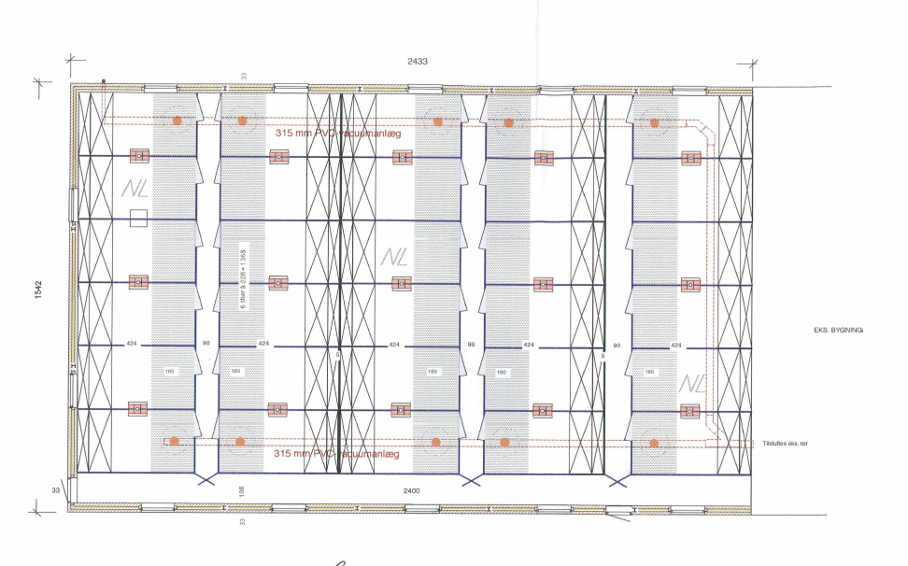

**Stald 4 Slagtegrise (anmeldelse fra 1992)**

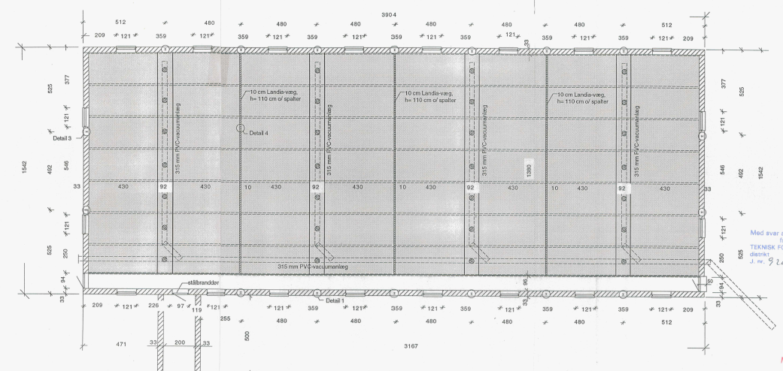

**Stald 6 Slagtegrise (anmeldelse fra 1996 til løsgående søer). Inventar bibeholdt.**

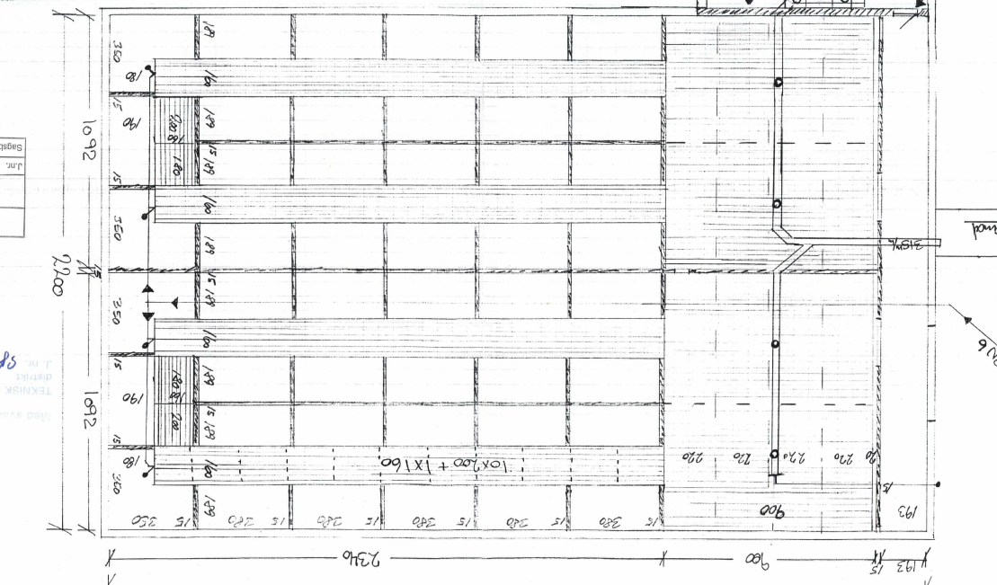

**Stald 8 Slagtegrise (anmeldelse fra 1996). Tre identiske stier, en lidt bredere sti og to kortere stier. Orange er gangareal**

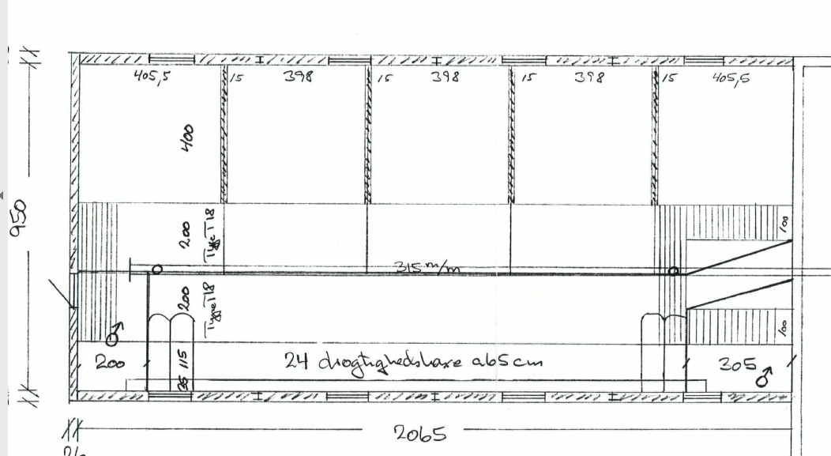

**Bilag 2: OML-beregninger**

**Bilag 3: logbog til brug for hyppig udslusning af gylle.**

**Bilag 4: Beredskabsplan (uploadet i særskilt dokument)**

1. Husdyrloven §3 stk. 1 nr. 2 Husdyranlæg: Stald eller lignende bygning eller indretning, hvor husdyr i almindelighed opholder sig eller har adgang til, med tilhørende dyrehold. §3 stk. 1 nr. 3 Gødningsopbevaringsanlæg: Bygning eller anden fast placeret indretning, hvor der opbevares husdyrgødning, restvand eller ensilagesaft. §3 stk. 1 nr. 4 Ensilageopbevaringsanlæg: Bygning eller anden fast placeret indretning, hvor der opbevares ensilage.
2. Antallet af husdyrbrug i nærheden defineres i husdyrgodkendelsesbekendtgørelsens § 26 stk. 2.